修士論文

共通軸交換によるグループアイデア発想

1710096　白波瀬　敬之

主指導教員　永井　由佳里

審査員主査　永井　由佳里

審査委員　本田　弘之

　　　　　　Kim Eunyoung

　　　　　水本　正晴

北陸先端科学技術大学院大学

先端科学技術研究科 [知識科学]

平成31年2月

目次

第1章 序論 1

1.1 研究の背景と目的 1

1.1.1研究の背景 1

1.1.2　研究の目的 2

第2章 関連研究 5

2.1　緒言 5

2.2　発散的思考と収束的思考 5

2.2.1 発散的思考と収束的思考 5

2.2.2　発散技法 6

2.3類似性関する知識 6

2.4 先行研究 7

2.4.1　ブレインストーミング 7

2.4.2　ブレインライティング 8

2.4.3　電子ブレインストーミング(EBS) 8

2.5 類似を用いた発想法 9

2.5.1　シネクティクス 9

2.5.2 NM法 11

2.6 関連知識と提案法との関係 12

2.7　結言 13

第3章 予備実験 14

3.1　緒言 14

3.2　実験概要 14

3.3　実験内容 14

3.3.1　実験の詳細 14

3.3.2　実験方法 15

3.4　実験結果 21

3.4.1 概要 21

3.4.2　実験結果 21

3.5　結果のまとめ及び考察 23

3.5.1　結果のまとめ 23

3.5.2　考察 23

3.6　結言 24

第4章 提案システムの概要 25

4.1　緒言 25

4.2　システムの構成 25

4.2.1 アイデア投稿欄 27

4.2.2 共通点投稿欄 28

第5章 実験 29

5.1　緒言 29

5.2　実験の目的 29

5.3　実験内容 29

5.3.1　実験の詳細 29

5.3.2　実験の流れ 30

5.3.3　アイデア発想の詳細 31

5.3.4　実験条件 33

5.4　評価方法 34

5.4.1　主観的評価 34

5.4.2　創出されたアイデアの評価 35

5.5　結言 36

第6章 結果及び分析 37

6.1　緒言 37

6.2　主観的評価の結果及び考察 37

6.2.1　主観的評価の結果 37

6.2.2　主観的評価の考察 47

6.2.3 電子ブレインストーミングの各評価指標における利点と欠点 48

6.3　アイデア評価の結果 49

6.3.1　アイデア数の結果及び考察 49

6.3.2　各指標におけるアイデア評価の結果 51

6.4　軸交換の結果（軸の多様性の検証） 54

6.5　グループごとのアイデア評価 58

6.6　結言 72

第7章 全体考察 73

7.1緒言 73

7.2考察 73

7.2.1　主観的評価についての有効性と課題 73

7.2.2　アイデア評価についての有効性と課題 73

7.3　展望 74

謝辞 75

参考文献 76

**図目次**

図 1‑1　類似性の組み合わせのイメージ 3

図 3‑1　実験環境 15

図 3‑2　第 1 フェーズのアイデア発想シート 16

図 3‑3　第2フェーズのアイデア発想シート 17

図 3‑4　第 3 フェーズのアイデア発想シート 18

図 3‑5　ブレインライティングで使用した用紙 19

図 4‑1 サーバとクライアントの関係 25

図 4‑2 システム全体図 26

図 4‑3 アイデア投稿及びアイデア閲覧エリア 27

図 4‑4 共通軸投稿及び閲覧エリア 28

図 5‑1 実験部屋 30

図 5‑2 電子ブレインストーミングのシステム画面 31

図 5‑3　共通軸交換によるアイデア発想のシステム画面 32

図 6‑1　主観的評価の新規性指標におけるグループ別合計値 38

図 6‑2　主観的評価の新規性指標における U 検定結果 38

図 6‑3　主観的評価の新規性における箱ひげ図 39

図 6‑4 主観的評価の柔軟性指標におけるグループ別合計値 40

図 6‑5 主観的評価の柔軟性指標における U 検定結果 40

図 6‑6 主観的評価の柔軟性指標における箱ひげ図 41

図 6‑7 主観的評価の独自性指標におけるグループ別合計値 42

図 6‑8 主観的評価の独自性指標における U 検定結果 42

図 6‑9 主観的評価の独自性指標における箱ひげ図 43

図 6‑10 主観的評価の流暢性指標におけるグループ別合計値 44

図 6‑11 主観的評価の流暢性指標における U 検定結果 44

図 6‑12 主観的評価の流暢性指標における箱ひげ図 45

図 6‑13 電子ブレインストーミングと共通軸交換で創出されたアイデア数 49

図 6‑14 グループごとの第 1，第 3 フェーズで創出されたアイデア数 49

図 6‑15 グループごとの流暢性評価後の第 1，第 3 フェーズで創出されたアイデア数 50

図 6‑16 独創性における U 検定結果 51

図 6‑17 独創性における U 検定（箱ひげ図） 51

図 6‑18 実現可能性における U 検定結果 52

図 6‑19 実現可能性における U 検定（箱ひげ図） 52

図 6‑20 合計点数の U 検定結果 52

図 6‑21 合計値における U 検定（箱ひげ図） 53

図 6‑22 創出された共通軸の数（テーマ：洗濯機） 56

図 6‑23 創出された共通軸の数（テーマ：冷蔵庫） 56

図 6‑24 グループ A の各平均点（独創性，実現可能性，平均値） 58

図 6‑25　グループ A の点数分布 59

図 6‑26　グループ A の独創性指標における U 検定結果 59

図 6‑27　グループ A の実現可能性指標における U 検定結果 59

図 6‑28　グループ A の合計値における U 検定結果 59

図 6‑29　グループ A：U 検定結果の箱ひげ図（左から独創性，実現可能性，合計） 60

図 6‑30　グループ B の各平均点（独創性，実現可能性，平均値） 61

図 6‑31　グループ B の点数分布 61

図 6‑32　グループ B の独創性指標における U 検定結果 61

図 6‑33　グループ B の実現可能性指標における U 検定結果 62

図 6‑34　グループ B の合計値における U 検定結果 62

図 6‑35　グループ B の U 検定結果の箱ひげ図（左から独創性，実現可能性，合計） 62

図 6‑36　グループ C の各平均点（独創性，実現可能性，平均値） 63

図 6‑37　グループ C の点数分布 64

図 6‑38　グループ C の独創性指標における U 検定結果 64

図 6‑39　グループ C の実現可能性指標における U 検定結果 64

図 6‑40　グループ C の合計値の U 検定結果 64

図 6‑41　グループCのU検定結果の箱ひげ図（左から独創性，実現可能性，合計） 65

図 6‑42　グループ D の各平均点（独創性，実現可能性，平均値） 66

図 6‑43　グループ D の点数分布 66

図 6‑44　グループ D の独創性指標における U 検定結果 67

図 6‑45　グループ D の実現可能性指標における U 検定結果 67

図 6‑46　グループ D の合計値における U 検定結果 67

図 6‑47　グループDのU検定結果の箱ひげ図（左から独創性，実現可能性，合計） 67

図 6‑48　グループ E の各平均点（独創性，実現可能性，平均値） 68

図 6‑49　グループ E の点数分布 68

図 6‑50　グループ E の独創性指標における U 検定結果 69

図 6‑51　グループ E の実現可能性指標における U 検定結果 69

図 6‑52　グループ E の合計値における U 検定結果 69

図 6‑53　グループ E の U 検定結果の箱ひげ図（左から独創性，実現可能性，合計） 69

図 6‑54　グループ F の各平均点（独創性，実現可能性，平均値） 70

図 6‑55　グループ F の点数分布 70

図 6‑56　グループ F の独創性指標における U 検定結果 71

図 6‑57　グループ F の実現可能性指標における U 検定結果 71

図 6‑58　グループ F の合計値における U 検定結果 71

図 6‑59　グループFのU検定結果の箱ひげ図（左から独創性，実現可能性，合計） 71

表目次

表 3‑1　実験条件 20

表 5‑1　実験条件 33

# 序論

* 1. 研究の背景と目的

1.1.1研究の背景

現代の日本ではイノベーションが重要視され，内閣府の「イノベーション２５」の公約中にも記されている[1]．イノベーションとは技術の革新にとどまらず，これまでとは全く違った新たな考え方，仕組みを取り入れることで，新たな価値を生み出し，社会的に大きな変化をもたらすことである．また，創造性をはぐくむ活動において，個人での作業とグループワークでは，判断の正確性や帰納的推測課題においてグループワークの方が優れていることが記されている[2]．現代の組織においては，個人単体での活動から，集団での活動に業務を再構築する傾向が見られ，集団での創造活動を行う際に，ブレインストーミングなどの発想法がしばしば用いられる．発想法は，製品開発やビジネスシステムの見直し，製造の改善など多岐にわたる課題解決のためのツールとして利用されている[3]．

人間は過去の経験から対処したことのないことに対処できる．なぜなら，その領域のみにおいて既に獲得している知識のみに基づくとすれば，人間はすでに経験したことにしか対処できないことになる．また，人間を取り巻く環境は刻々と変化するため厳密に同じ状況であることはありえない．しかし，人間は実際に新しい状況下でも，その課題に対して柔軟に対処することが出来る．このことから，人間の思考は，過去の類似した経験を現在に適応している[4]．人間は，日々膨大な量の経験をしており，経験の種類についても極めて多様である．中には，現在直面している状況と全く異なった状況で経験されたにも関わらず，現在の状況と本質的に類似していることがあり，問題解決の手助けになることも多い．このようなことから，知識が不十分な領域においても，柔軟な思考が出来ると考えられている．アナロジー研究は活発に行われ，その基盤となるものが類似性であることが明らかになった．また，類似性に関しても人それぞれのとらえ方がある．色，形，大きさなどの視覚的に判別できるものを示す人もいれば，主題的に関連しえるかどうかといった観点から類似性を示す人もいる．主題的関連とは，例えば，「人」と「ビール」の類似性であれば，「人がビールを飲む」という主題を通して関連しているということである[5]．類似に関して，2つの対象は，特徴が重複するほど類似している[6].

1.1.2　研究の目的

本研究では，類似性を判断する際に用いられるマッチする特徴を活用する．この類似性を示した「対象間のマッチした特徴」を軸とし，この軸を共有する．他者の軸を用いることで他者の着眼点（着目した特徴）を自身のアイデア発想に取り入れることができ，より幅広いアイデアの創造につながると考える．創造活動の際の人間の価値観や固定概念を打破するため，他人の思考の軸を取り入れ，その軸をもとにアイデア発想を行うことで，今まで個人では考えつかなかった視点からのアイデア創造を実現できると考える．

本研究では，2つの有効性を明らかにする．1つ目は，共通軸交換の延長上にあるアイデアを網羅的に創造する．例えば，「赤い」という軸が，共通点として挙げられた時，その他の赤い特徴を持ったもの（紅葉，ポスト）を網羅的に挙げることが出来る．2つ目は，挙げられた共通軸を組み合わせることで，新たなアイデアを創造する．新しいアイデアは，突然どこからともなく現れるものではない．個人が経験したこと，学んだことが意識によって関連付けされ，1つのアイデアとなって生み出される．これをアインシュタインは「組み合わせの妙」と呼んだ．[7] 多くのイノベーションは，他領域の事業の既存アイデアを別の事業で当てはめることから生まれている．例えば，リンクトイン(LinkedIn)は，ビジネス特化型ソーシャルネットワークである．これは，紙の履歴書とソーシャルネットワークを組み合わせてできた．また，共同購入型のクーポンサイトであるグルーポンは，クーポンとグループ購買をつなげた．研究論文についても同じである．「組織心理学」は，心理学のアイデアが企業経営に持ち込まれた．「計算社会科学」は，統計とビッグデータとコンピュータサイエンスと社会学を組み合わせ，これを活用して社会現象や長期トレンドを明らかにしようとする学問である．このように，イノベーションは，知識と知識の掛け合わせ，または，別の分野のアイデアを当てはめることで実現できると考える．また，シュンペーターは，生産とは，我々の利用しうるいろいろな物や力を結合することである．これを「新結合」と呼び，新結合を遂行することがイノベーションを生むと述べている[8]．本研究では，他人の発想した軸の組み合わせによって新たなアイデアの創出を期待できる．

また，抽出した軸を比較することで発想者の視点の多様性を明らかにする．アイデア発想者が挙げたマッチする特徴（以下，共通軸）を比較する．この共通軸が，各グループで異なることを明らかにすることで，アイデア発想者がそれぞれの価値観や経験からそのお題に対して各々の視点から考えていることを証明する．

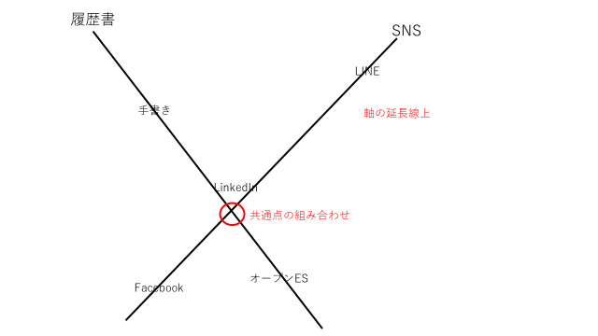

図 1‑1　類似性の組み合わせのイメージ

* 1. 論文の構成

　本論文は，７つの章で構成される．本章では，研究の背景及び本研究の目的について述べた．

　第2章では，類似性に関する関連知識とアイデア発想法，先行研究を紹介し，本研究の位置づけを述べる．

　第3章では，予備実験の詳細及びその結果，考察について述べる．

　第4章では，予備実験の結果から，開発したシステムの概要及び機能，使用方法について説明する．

　第5章では，本実験の詳細及び評価方法について述べる．

　第6章では，本実験の結果を主観的評価と創出されたアイデアの評価によって分析を行う．

　第7章では，実験全体の考察及び今後の課題を述べる．

# 関連研究

2.1　緒言

本章では，本研究の関連知識を紹介する．2.2節では発散的思考・収束的思考及び発散技法について示す．2.3節では類似性に関する知識の整理を行う．2.4では創造技法を紹介し，2.5節では，類似性を用いた創造技法について紹介する．

2.2　発散的思考と収束的思考

2.2.1 発散的思考と収束的思考

創造的思考は，発散思考により大量にアイデアを思いつき，収束的思考により最適なアイデアを探し出すステップである．ここで重要なのは，発散思考をしている時は，発散思考のみを行い，収束思考の時は収束思考のみを行うということである．思考のステップを明確にすることで，思考の広がりが出て，幅広い発想を行った後に収束的思考に移ることができる[9]．

・発散的思考

アイデアを作り出す過程である．この過程では，常識や先入観などあらゆる制限をなくすことで，思考を拡散させるときの思考方法である．

・収束的思考

既知の情報から論理的に思考を進めていき，最適解に早く正確に到達する方法である．発散的思考のプロセスを通じて出された情報から思考を深く掘り下げていくことが重要である．

2.2.2　発散技法

発散技法は，次の3つに分類される[9]．

・自由連想法

思いつくまま自由に発想する方法である．主な自由連想法には，ブレインストーミングやブレインライティングがある．

・強制連想法

テーマに対して考えるべき方向性を示す方法である．例えば，「反対の言葉を考えなさい」など相手に制限を与えてアイデアを出す．主な強制連想法には，チェックリスト法・形態分析法などがある．

・類比発想法

強制連想法をさらに徹底した発想法である．「テーマと本質的に似たものをヒントにする」という決まりのもと，アイデアを発想する．主な類比発想法には，NM法やシネクティクスなどがある．

2.3類似性関する知識

　類似性は，カテゴリー化，記憶検索，アナロジー，問題解決，学習など,様々な領域の認知モデルにおいて用いられている．このように多くの領域に認知モデルで類似性が用いられるのは，類似性を認識する働きが人間の神経回路網の最も重要な働きであり，脳における認識活動は，類似性を検出する能力に支えられていると考えられているからである[10]．

２つの物事の類似性は，マッチする特徴としない特徴のよって決定する．例えば，コマドリとカナリアの類似性を判断する際，人は，「鳥である」，「羽がある」，「空を飛ぶ」，「羽毛がある」の様なマッチする特徴を特定する．類似性に関して，いずれも二つの対象は，特徴が重複するほど類似していると仮定している[5].

　また，類似性の捉え方に対して，対象や事象の類似性を判断する際に，マッチする特徴の特定だけでなく，主題的に関連しているかどうかにも影響を受けている．例えば，りんごとオレンジは多くの次元でマッチした特徴を共有している（これを比較プロセスと呼ぶ）．それに対して，りんごとバスケットは，マッチする特徴が少なく，整列が不可能である．しかし，りんごとバスケットの知識から，「バスケットのなかにりんごが入っている．」というように統合しようとする（これを統合プロセスと呼ぶ）．

2.4 先行研究

2.4.1　ブレインストーミング

ブレインストーミング法[は，発散技法の1つであり，以下の4つルールに従って発想を行う[9].

判断延期

参加者は，アイデアを出すことだけに専念して，判断は後ですればよいというルールである．これは，自分が出したアイデアに対して，反論や疑問を発言されると，個々のアイデアに固執してしまい，新たな発想を生み出せなくなる懸念があるため，生み出されたルールである．

自由奔放

どのようなアイデアでも自由に発言するというルールである．「この意見を言うと笑われてしまう」などの自己抑制を外して，より多くのアイデアをだすように努めることが大切である．

質より量

どんなアイデアに対しても，批判や評価をすることなく，出せるだけアイデアを出し尽くすことが重要である．アイデアの選択および評価は後回しにして，数多くのアイデアを出せば，それだけ良質なアイデアも出るという考えが，基本となっている．

統合改善

誰かが，出したアイデアに対して，ほかの誰かが便乗して，工夫を加え，より面白いアイデアを出していくという考えである．他人のアイデアへの便乗，改善を行うことでアイデアの質を高めていく．

2.4.2　ブレインライティング

ブレインライティング法は，ドイツのホリゲルが開発した自由連想法である．これは，沈黙のままで個人に発想させながら，発言により思考が妨げられる欠点をなくすことができる．別名6・3・5法と呼ばれ，以下の(1)～(3)の手順で進める[11]．

(1)6人の参加者で

(2)3つずつ，各自がアイデアを考え

(3)5分以内でシートに記入し，5分後に隣にシートを回す．各自，前の人が記入したアイデアを見ながら，これを発展させたもの，自身で考えた全く新しいアイデアを2列目に書き込む．

以上を繰り返す．

メンバーは，原則6人とするが，必ずしも限定する必要はなく，何人で行ってもよいが，4人以上のメンバーで行うのが一般的である．ブレインライティング法は，人前や発想者より地位の高い人の前で発言することが苦手な人，声の大きな人などの影響で発言に偏りが出ることを排除する手法として非常に有効である．

2.4.3　電子ブレインストーミング(EBS)

電子ブレインストーミング(EBS)では，メンバーは口頭で話すのではなく，入力されたメッセージをグループごとに通信する．対面式ブレインストーミングで懸念された，3つの問題（評価懸念，プロダクションブロッキング，ただ乗り）に焦点を当て，解消することで， 電子ブレインストーミングを行ったグループが口頭ブレインストーミンググループよりも多くのアイデアを生み出すことができる[12]．

以下が3つの問題の詳細である．

①評価懸念

グループのメンバーは，他人の評価を気にするあまり，アイデアの表現を躊躇してしまう恐れがある．ブレインストーミングのルールがあるにも関わらず，グループのメンバーは，独創性の高いアイデア提示することで他人からの否定的な評価を恐れる．

②プロダクションブロッキング

グループにおいて異なるメンバーが同時に意見を発言できないことから起こる．アイデアが浮かんだ時に他人が発言している場合，そのアイデアを発言することが困難であり，待機時間の間にアイデアを忘れてしまうことがある．

③ただ乗り

グループ内における個人の成果や責任が明確でないときに社会的手抜きが見られる．他のグループメンバーに頼ることで，責任が拡散されなくなり，個人はアイデアを生み出そうとしなくなる．

2.5 類似を用いた発想法

2.5.1　シネクティクス

　類似性を用いて，アイデアを出す手法もある．シネクティクスとは，「異なった，1件関連のなさそうな要素を結びつける」意味を持たせた造語である．この技法は，アナロジー（類比）を基本に置いた発想法である．ある物事を発想するときに，その課題に対して，本質的に似ているものを探し，それをヒントにしてアイデアを発想していく手法である．シネクティクスの創始者であるゴードンは2つのアプローチの方法を挙げている[9]．

　1つ目は，異質純化である．「自分にとって初めて見聞きしたものを，自分の良く慣れたものに対して，使えないか」を検討する手法である．異質純化を活用した例として，ブリヂストンタイヤの創始者が，東京の市電の料金が５銭均一だったことからヒントを得て，足袋の料金を一律にした．が挙げられる．

　２つ目は，馴質異化である．これは，「すでによく知っているものを新しい見方をすることで，異質な点を探すことが出来ないか」を検討する方法である．馴質異化を活用した例として，「ダンロップタイヤは，顔に当たったサッカーボールから空気入りのタイヤを考え出した」と紹介されている．

　実施手順は，以下の(1)～(9)である．

(1)問題提示

リーダーは，課題に対して事前に専門家と打ち合わせをし，分析をしておく必要がある．

(2)専門家の分析と解説

この問題の核心について，専門家が解説を行う．

(3)解決試案の発想

参加者は課題に関しての大まかなアイデアを発想する．各メンバーに問題をより身近に感じさせ，多面的に捉えることを目的とする．

(4)解決目標の設定

PAU(Problem as understoodを重要視する．課題に対しての解決すべき点を目標という形で書き出す．

(5)類比の質問

リーダーは，(4)で決定したPAUに基づいて，類比にどんなものがあるかを参加者に質問する．この段階で，グループはアナロジーを用いた発想に入る．

(6)類比の発想

この段階では，以下の3つの類比を使う．

①直接的類比

あらゆる事象の中から，直接的に似ている要素を探し出し，それをヒントにアイデアを発想する．現在は，自然界の中で類比のヒントを得る傾向がある．

②擬人的類比

課題を解決する際に，自身がその課題に対しての要素に同一化し，要素になりきって，その要素がどのように感じ，どのように動作するかを考えることによって，異なる観点を見つける方法である．

③象徴的類比

　課題解決のポイントを高度に簡潔化して示し，てがかりを探す方法である．参加者は常識的に課題解決に挑もうとし，どうしても型にはまった発想をしがちである．新鮮なイメージを大切にすることで枠にはまった考えを打破する手法の1つである．

(7)類比の選択

　(6)で参加者が発想した類比のアイデアの中で，課題の解決案として適切なアイデアを選ぶ．

(8)類比の検討

　(7)で選んだ類比のアイデアを，解決目標に照らし合わせて，検討する．この段階では，出た類比から細かな手がかりまで徹底的に探し出すことが重要である．

(9)強制適合

　これまでの実行過程の中で出された手がかりをすべて使って，実現できるアイデアに結び付けていく．

(10)解決策の作成

　最終的な解決策をまとめ，提案する．

　この手法を実施するためには，経験豊かで，かつ訓練を受けたリーダーとその問題の専門的知識を有している人，それに加えて各分野での人材で行うのが理想である．人数は，5～6人が一番適当である．シネクティクスを使用し，アイデアを出した具体例としては，日本の文具制作会社が，万年筆のクリップ部分を人間の足の形にした商品や広告代理店が販売促進のアイデアを発想したなどがある．

2.5.2 NM法

　NM法とは，仮説設定に関する技法である．経験的に「やってみて効果があった解決策だからやってみなさい」ではなく，「理屈ではこうあるべきだ」というものである．その際に，「仮説を立てるのが難しければ，何か他の事例になぞらえて考える」ということが基になっており，つまり類比してみるということから，アナロジーと呼んでいる[13]．例えば，「うちの店の集客を上げたい」ときに「JALはどういった方法で集客するか．」を考える．「JAL－PACKというお客をひとまとめにして安くあげようというやり方がある．」ここから，「うちの店では関連する商品を1パッケージにして，特に安く売ってはどうだろうか．」というアイデアが生まれる．これは他者のアイデアをなぞらえた，つまりアナロジーを利用した仮説になる．NM法は，以下のステップで行う．

①課題を設定する．

課題は，なるべく具体的なものを設定する．

②キーワードを決める

キーワードは課題の本質を表すものでなければならない．

③類比を発想する

②のキーワードから「例えば～の様な」という問いかけを行い，類比になる実例を発想していく．この際，テーマに直接関係のないものでもよいが，具体的であることが重要である．

④類比の背景を探る

③で出た類比の背景がどうなっているのかを探していく．

⑤アイデアを発想する．

④で出された，類比の背景が「課題に何かヒントを与えないか」を考える．

NM法はどんな状況下でも実施できる．使用する道具もなく，参加者は1人でも多数でも可能．リーダーも必要はなく，時間も制限はない．NM法は，手順が明確であり，どんなテーマに対しても使用しやすい技法である．

2.6 関連知識と提案法との関係

　2.1～2.5で示した創造技法の分類，類似性に関する知識及び関連研究と提案法との関係について述べる．上述したように，創造的な問題解決を行う際，アイデア発想が用いられている．しかし，発想法には，前提知識が必要であるような手法や，技法の未修得などの欠点がある[13][14]．類比発想法の研究でシネクティクスやNM法を紹介したが，これらの発想法においても工程が多い，役割が決まっている，手法が難しいなどアイデア発想の経験が少ない人にとって，躊躇する要素が多い．

本研究では，創造過程の発散技法における新たな発想法を提案する．類比発想法におけるシネクティクやNM法など，新たなアイデアを創造するときに類似性を用いる創造技法は多くあるが，手法が簡単で躊躇する要素が少ない手法は筆者が知る上では，少ない．本提案法は，「共通点を探す」という誰もが日常的に使っている考え方を利用してアイデア発想を行うことで，発想法を躊躇する要素を低減できると考える．

2.7　結言

　本章では，関連知識及び関連研究についての整理，本研究の位置づけを述べた．

2.2では，発散的思考と収束的思考について，2.3 節では，類似性に関する関連知識について，2.4 及び 2.5 節では，発想法について，2.6 節では，本研究の位置づけを述べた．

次章では，提案手法を用いた予備実験について説明する．

# 予備実験

3.1　緒言

予備実験では，共通軸を用いたアイデア発想の有効性及び改善点を調査した．3.2では，実験の大まかな概要，3.3では実験の詳細，3.4では，実験結果及び考察について述べる．

3.2　実験概要

軸交換によるアイデア発想の有効性の立証及びチャットシステム構築の際に，必要な機能の手がかりを得るため，予備実験を行った．ブレインライティングと比較し，有効性，欠点を明らかにした．ブレインライティングと比較した理由は，他の発想法と比較して，軸交換を用いること以外，条件が類似しているためである．ブレインライティングでは，ブレインストーミングと比較して支配する人の影響を受けにくいため，発言力の差によるアイデアの偏りをなくすことが出来る．ブレインライティングと比較して，実験を行うことで軸を用いたことによっての優位性があるかどうかを判断するのに最適であると考えた．

3.3　実験内容

3.3.1　実験の詳細

期間：2018年6月下旬ごろ

実験被験者数：実験参加者は１６人，全員２０歳代の大学院生である．

実験時間：1時間

実験場所：北陸先端科学技術大学院大学　知識科学研究棟1棟6階

　　　　　永井研究室ゼミ室

実験環境：アイデア発想は，お互い見える環境で行ったが，被験者同士の話し合いは行わず，配布した紙にのみアイデア発想を行った．

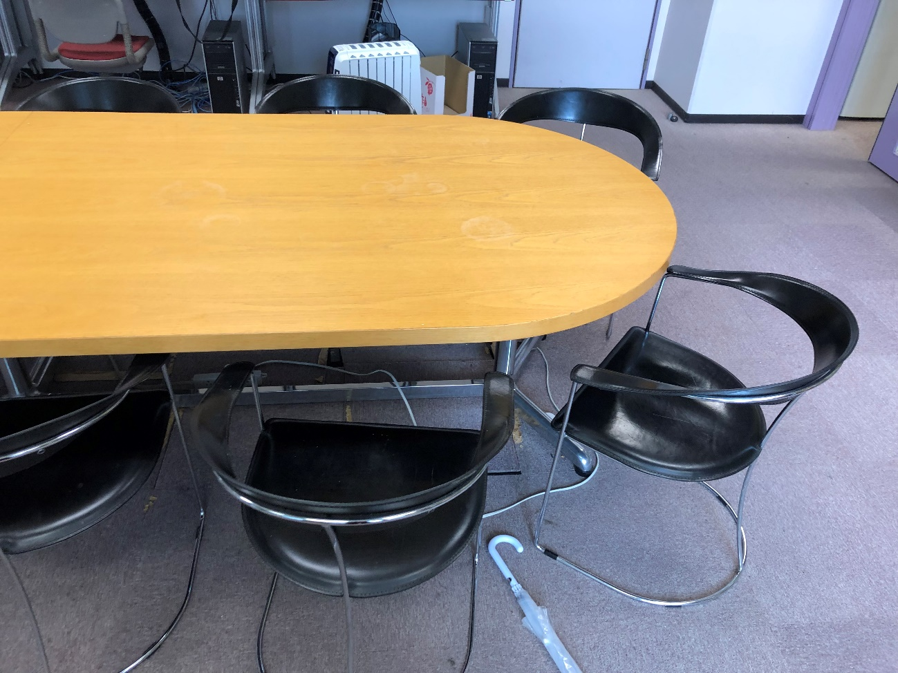

図 3‑1　実験環境

3.3.2　実験方法

　ブレインライティングと共通軸交換によるアイデア発想（提案法）を用いて実験を行った．ブレインライティングでは，ブレインストーミングと比較して支配する人の影響を受けにくいため，発言力の差によるアイデアの偏りをなくすことが出来る．発想法①，②の詳細を以下に示す．

①共通軸交換によるアイデア発想

第1フェーズでは，個人でひたすらアイデアを記入する．これを7分行う．参加者 4人のアイデアを集め，共有したシートを図 3-2 に示す．

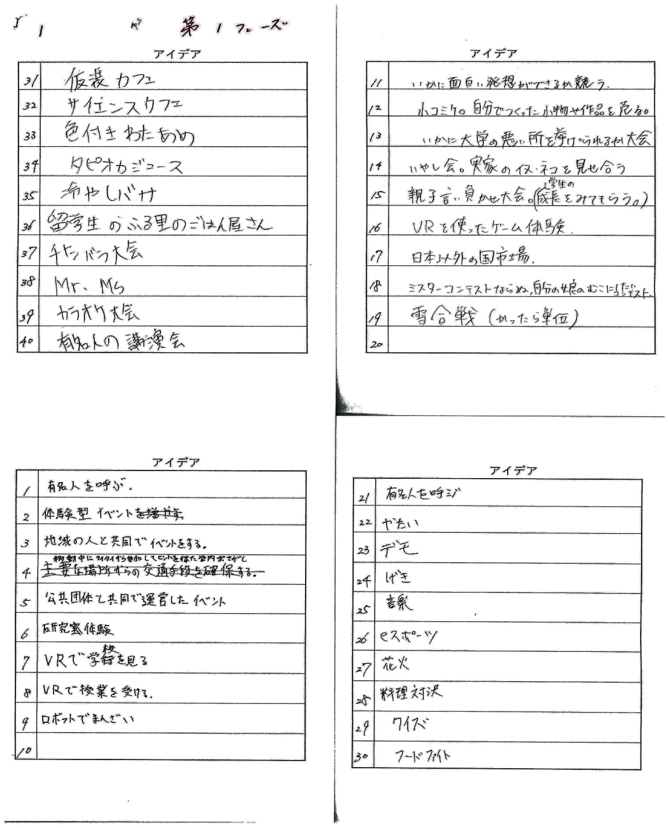

図 ‑　第 1 フェーズのアイデア発想シート

第2フェーズでは，全員のアイデアから共通点を見つけ，その内容を記載する．参加者 4 人のアイデアを集め，共有したシートを図 3-3 に示す．

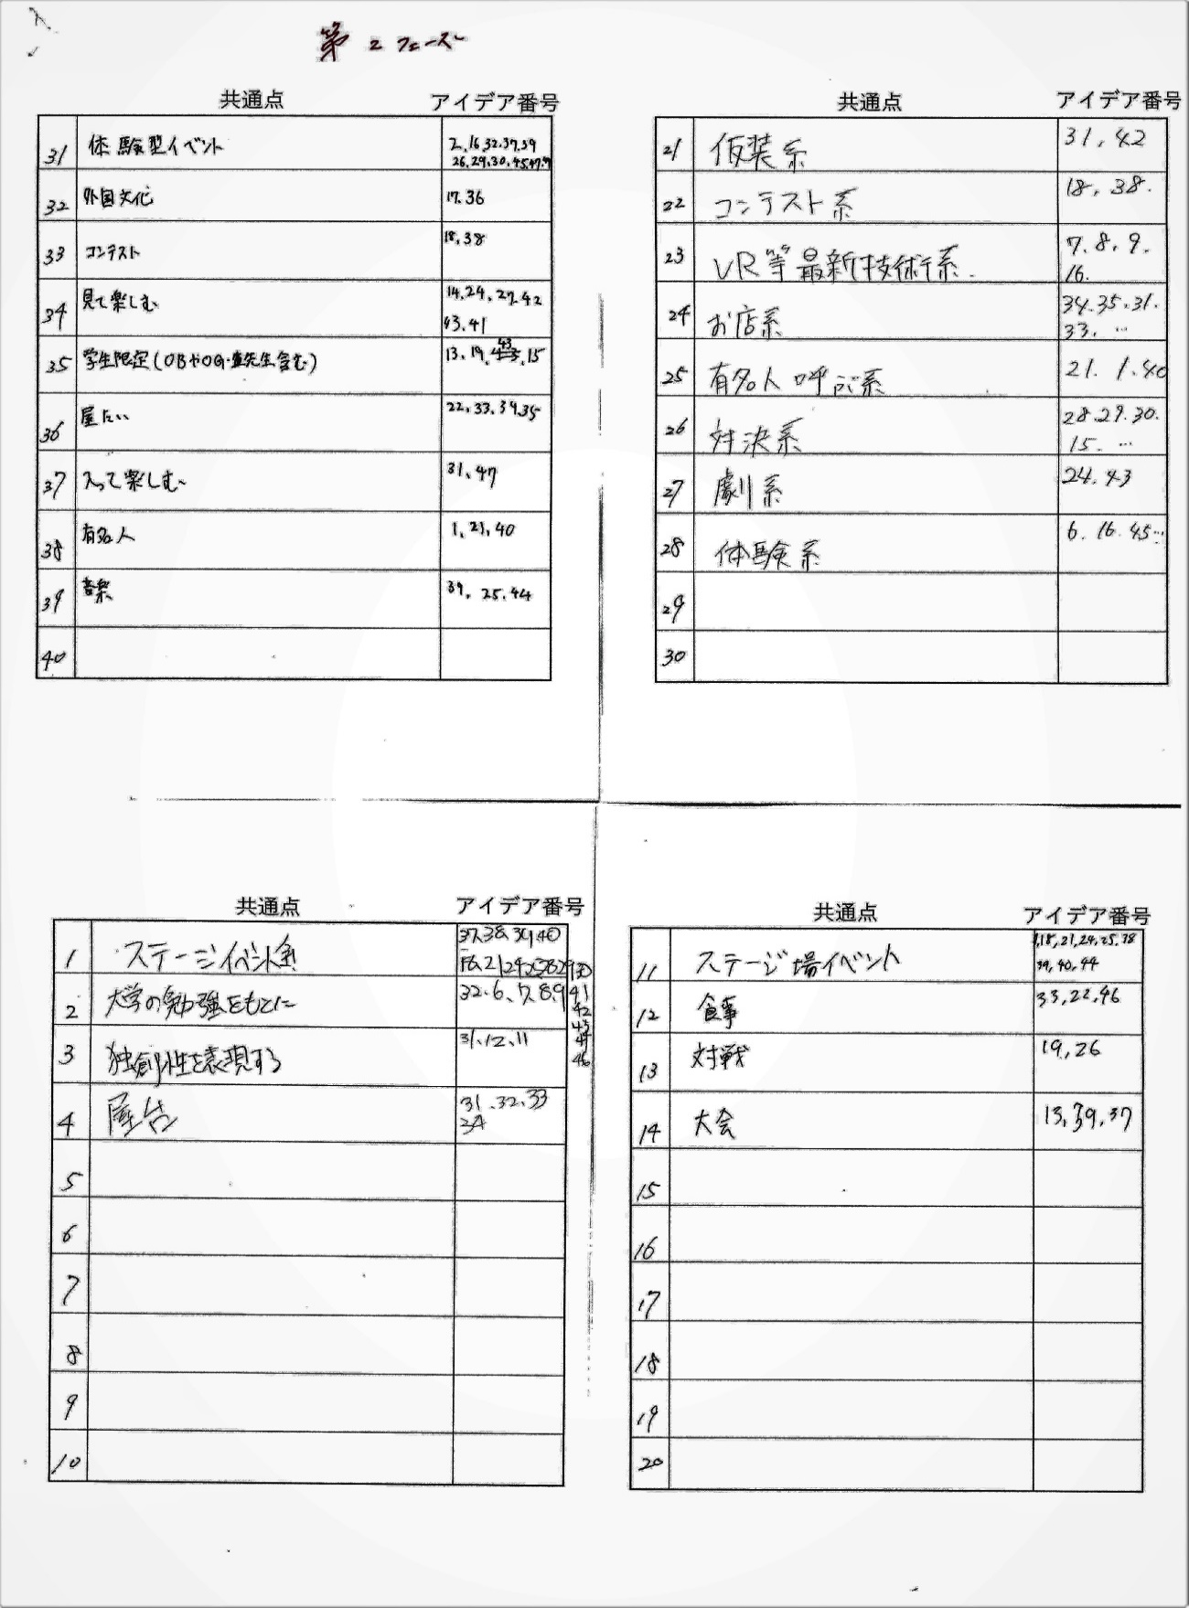

図 ‑　第2フェーズのアイデア発想シート

第3フェーズでは，共通点の内容をもとにアイデアを記載する．イノベーションにおいて，知識の掛け合わせは重要視されているため，共通点を組み合わせてアイデア発想することも可能とした．第3フェーズで使用したアイデアシートを図3－4に示す．

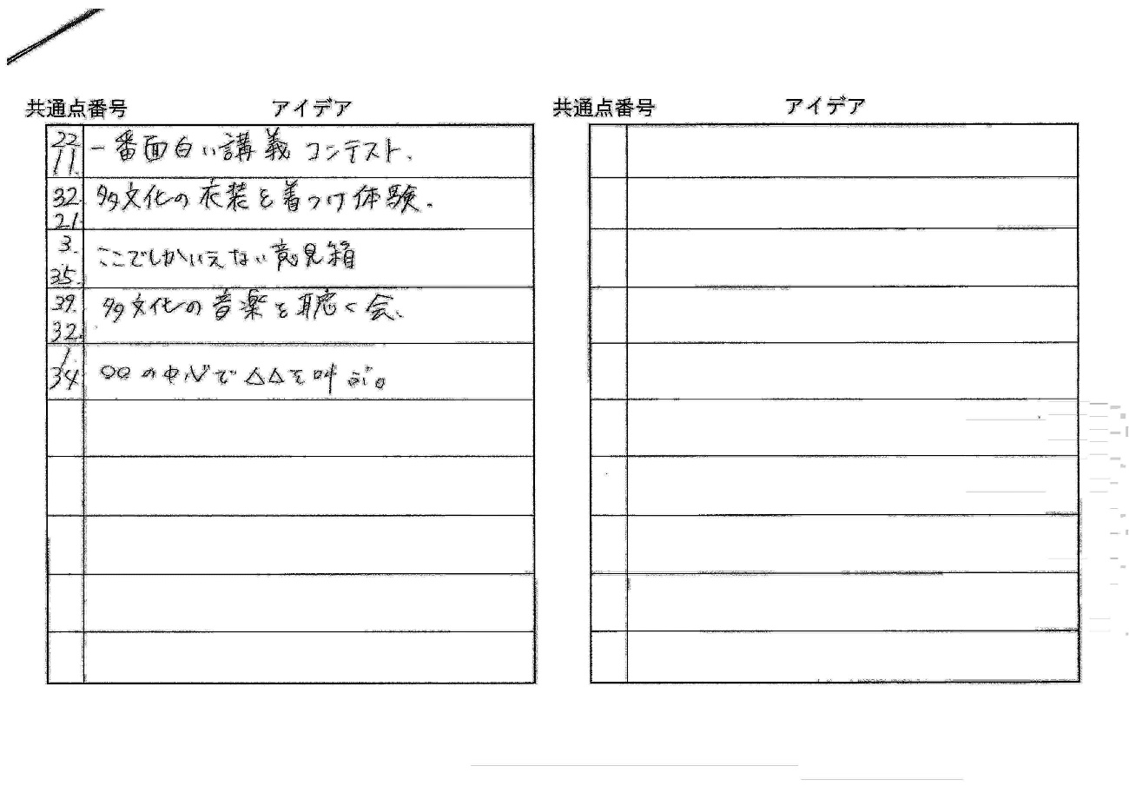

図 ‑　第 3 フェーズのアイデア発想シート

②ブレインライティング

最初の5分間で，メンバーはシートの横1列に並んだA・B・C欄にアイデアを書き入れる．5分後，メンバーはシートを左隣の人へと渡す．各自，前の人が記入したアイデアを見ながら，新しく発展させたものや，全く新しいアイデアを2列目に書き込む．以下，最後の列まで同作業を繰り返す．ブレインライティングは，原則6人で行うものであるが，何人でも行えるため4人で行った．ブレインライティングで使用した用紙を図3-5に示す．

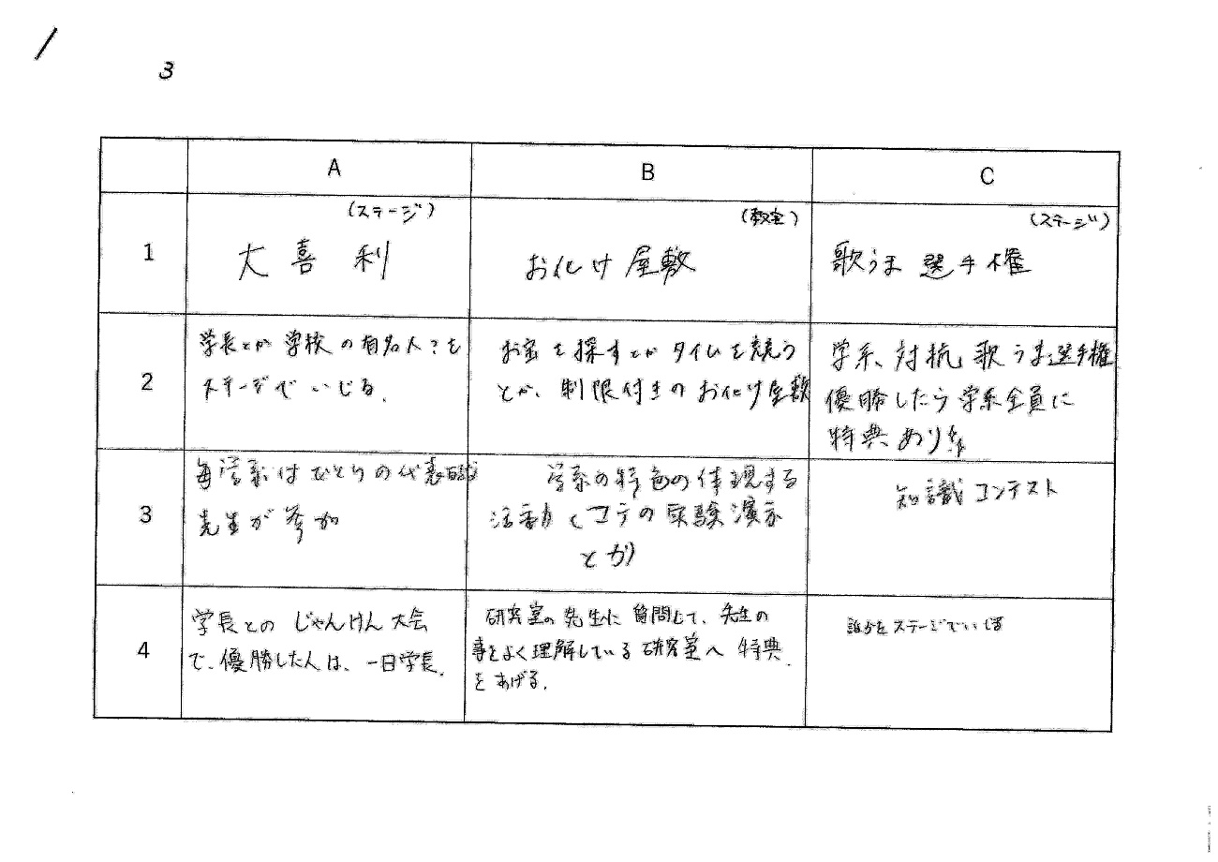

図 ‑　ブレインライティングで使用した用紙

3.3.3　実験の流れ

以下の流れで実験を行った．

①被験者に対して，研究内容及び実験の説明（5分）

②ブレインライティングまたは，共通軸交換によるアイデア発想法を用いてアイデア発想（25分）

③ブレインライティングまたは，共通軸交換によるアイデア発想法のうち②で行っていない手法でアイデア発想（25分）

④アンケート調査（5分）

3.3.4　実験でのアイデア発想のテーマ

　以下の2種類のテーマを実験で使用した．実験の順番及びテーマの振り分けは表に示す．

テーマ１：「学園祭の催しについて考えてください」

テーマ2：「新しい乗り物について考えてください」

表 ‑　実験条件

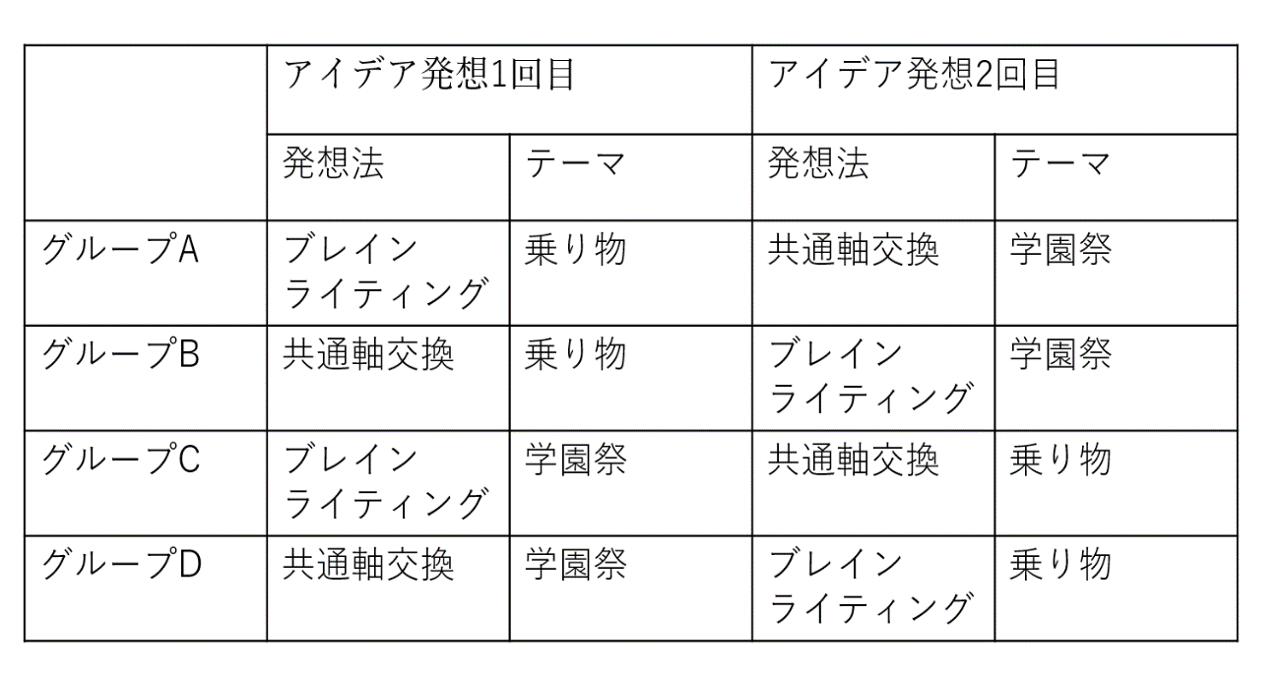

3.4　実験結果

3.4.1 概要

予備実験を実施した後，被験者にアンケート調査を行った．結果及び，改善点と課題を以下に示す．

3.4.2　実験結果

　2つのアイデア発想を実施した後，アンケート調査を行った．

アンケートの項目は，ブレインライティングと比較して共通軸交換によるアイデア発想が以下の3つの観点から有効であったかを明らかにした．

（１）新しい発想が出来たか．

（２）アイデアを発想しやすかったか．

（３）多様な視点からアイデア発想が出来たか．

また，その他に共通軸交換によるアイデア発想が効果的である点，発想の妨げとなる点を調査した．

（1）についての効果的であった点

・他人のアイデアを見ながら自分も新しいアイデアを発想することが出来た．

・そういう路線（視点）があるのかと思った．

（1）についての欠点

・新しいアイデアは出たものの発想が抽象的になってしまった．

・奇抜な意見が減るかもしれない．

（2）についての効果的であった点

・考える視点がたくさんあった．

・収束したキーワードをもとに新しいアイデアを発想することが出来た．

（2）についての欠点

・自分の中の価値観や先入観に影響されたまま，似たようなアイデアが出てしまった．

・共通点に縛られて自由な発想が出来ない．

・軸を出すのに時間がかかる．

・共通点に同じものが多い．

（3）についての効果的であった点

・1度自分の視点を見直すことが出来た．

・ブレインライティングはアイデアを発展させるだけだったが，提案法は考え方を発展させることが出来たから．

（3）についての欠点

・ブレインライティングの方が自分の枠を超えて発想出来たように感じた．

実験を通して共通軸交換によるアイデア発想が効果的である点，発想の妨げとなる点

<効果的である点>

・多様な視点から発想できる．

・類似性を見つけることで，アイデアをまとめ，整理することが出来，さらに類似しているアイデアを見つけやすい．

・意見を全体として把握しやすかった．整理しやすかった．

<発想の妨げとなる点>

・もとのキーワードに縛られる時間があった．

・時間や手間がかかる．

・共通点に同じものが多い．

3.5　結果のまとめ及び考察

3.5.1　結果のまとめ

アンケート調査で得た有効性と欠点の中で特に多かった意見を以下に示す．

<有効である点>

・意見を全体として把握しやすかった．整理しやすかった．

・他人の知識背景の違いから，共通点も変わる．

・多様な視点から発想できる．

・アイデアそのものではなく，考え方を発展させることが出来た．

<改善点>

・共通点に同じものが多い

・軸により考えが縛られる可能性もある

・時間や手間がかかる．

・新しい発想はしやすいが，奇抜な発想はできない．

3.5.2　考察

今回の予備実験のアンケート結果から，「意見を全体として把握しやすかった．」「他人の知識背景の違いから，共通点も変わる．」といった有効性を示唆する意見が得られた．一方で，「共通点に同じものが多い」「軸により考えが縛られる可能性もある」「新しい発想はしやすいが，奇抜な発想はできない」という課題も見つかった．

その中でも，「重複する軸が多かった」という意見が多く得られた．紙を使用し，各フェーズに分け，アイデア発想を行ったため，各フェーズの終わりにしか，アイデアや軸の共有ができないことが課題である．また，異なる専門性を持った人間が，あらかじめ集まる環境は少ないため，離れた場所から意見共有をする機会が多い．この2点の理由から，チャットシステムを構築する．チャットシステムでは，分散環境での意見共有が可能になる．また，リアルタイムで自身の投稿したアイデアや軸が反映されるため，アイデアや軸が重複することを防ぐことができる．チャットシステムの画面には，自由にアイデアを投稿できる投稿欄，共通点をまとめた軸投稿欄を設ける．また，他人のアイデアや軸を閲覧するため，リアルタイムでアイデアと軸を表示させることが出来るシステムの構築を行う．分散環境におけるグループウェアや創造的活動の支援ツールの研究は盛んに行われている[16][17][18][19].

3.6　結言

　本章では，予備実験の詳細及び予備実験を行った結果・考察について述べた．予備実験のアンケートで得た課題を解消するため，発想支援システムを開発した．次章では，構築したシステムの概要及び各機能について説明する．

# 提案システムの概要

4.1　緒言

　予備実験の結果，アンケートの課題点を解決するためにシステムを構築した．本章では，本研究で使用するシステムの概要を記す．また，システム化することで分散環境でのアイデア発想を実現出来る．また，分散環境におけるグループウェアや創造的活動の支援ツールの研究は盛んに行われている．

4.2　システムの構成

システムの全体的構成は，図4-1である．また，システムの画面を図4-2に示す．

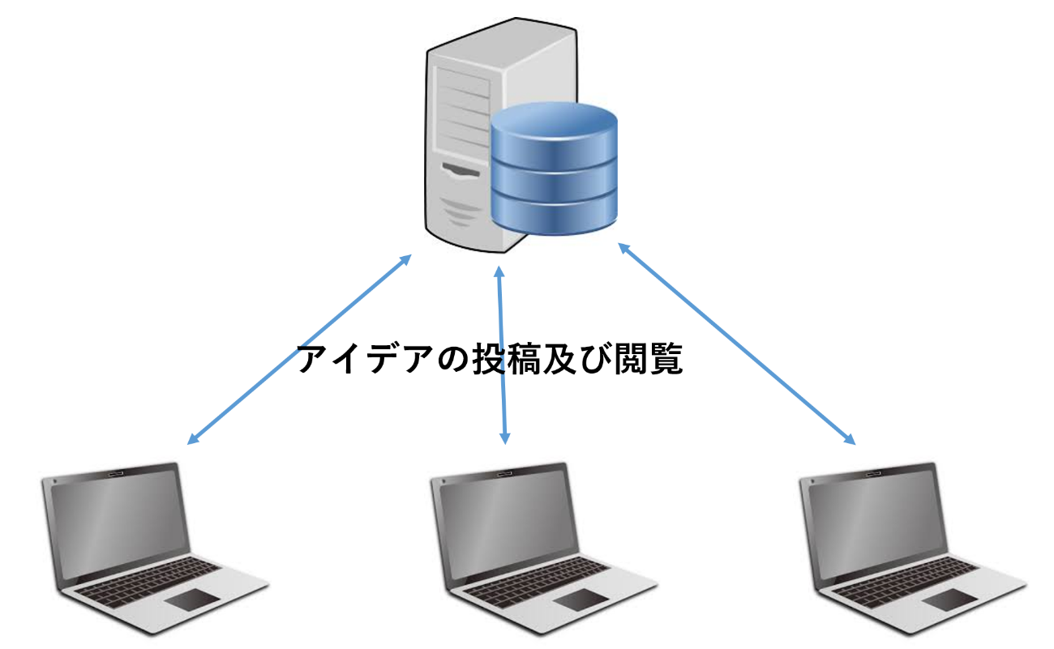

図 4‑1 サーバとクライアントの関係

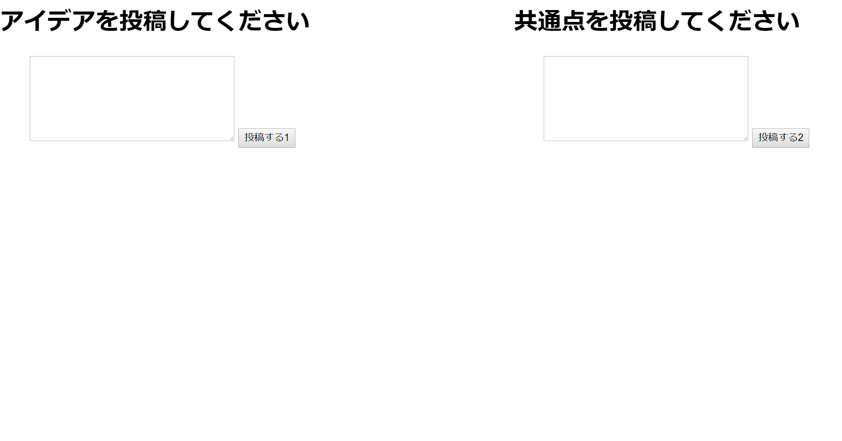

図 4‑2 システム全体図

4.2.1 アイデア投稿欄

　アイデ投稿欄を図4-3に示す．アイデア投稿欄は，課題に対して思いついたアイデアを記入するスペースである．スペースにアイデアを記入し，投稿ボタンを押すことで，投稿欄下に順番に表示される．

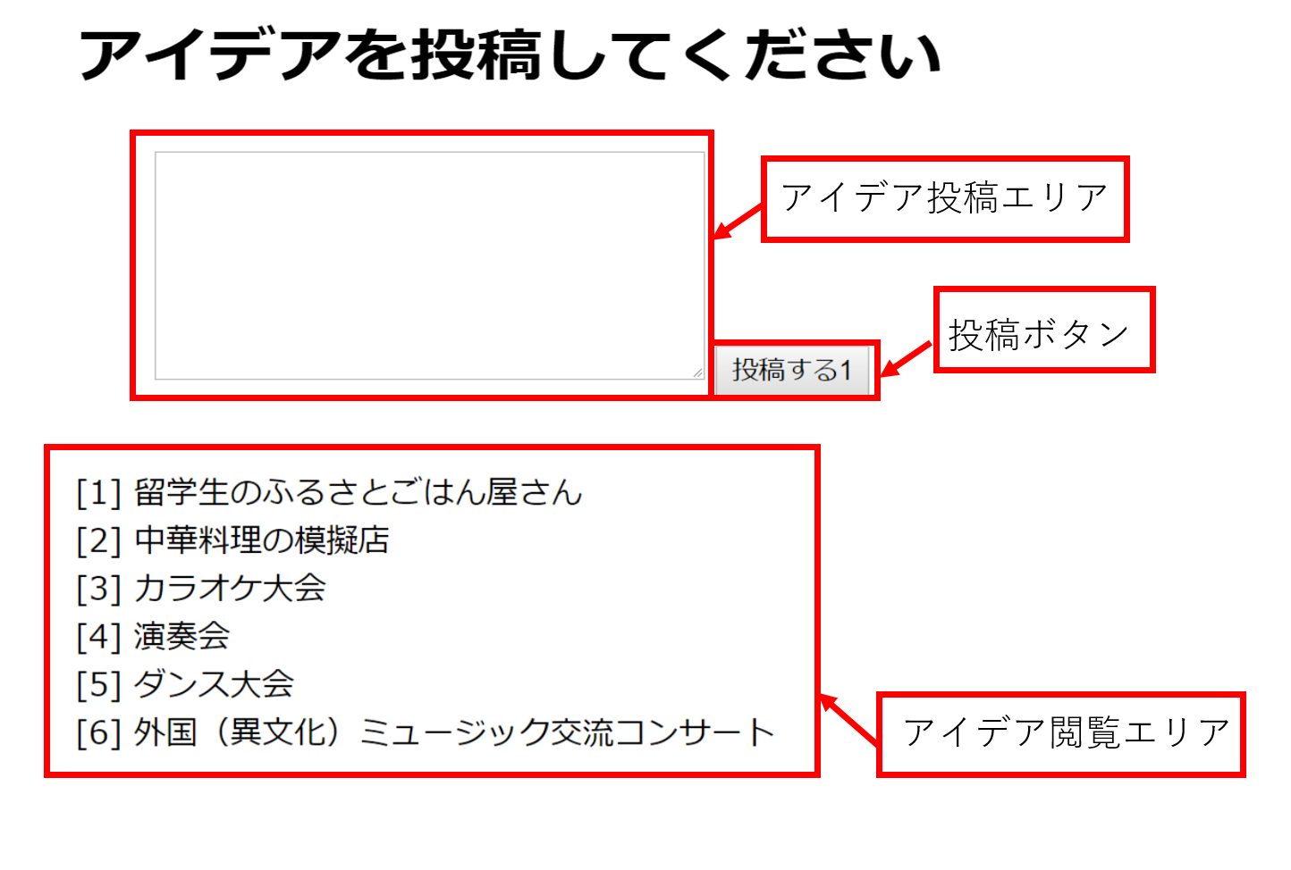

図 4‑3 アイデア投稿及びアイデア閲覧エリア

4.2.2 共通点投稿欄

共通軸投稿欄を図4-4に示す．共通軸投稿欄は，出たアイデアから，共通軸を記入するスペースである．スペースに共通軸を記入し，投稿ボタンを押すことで，共通軸投稿欄の下に順番に表示される．

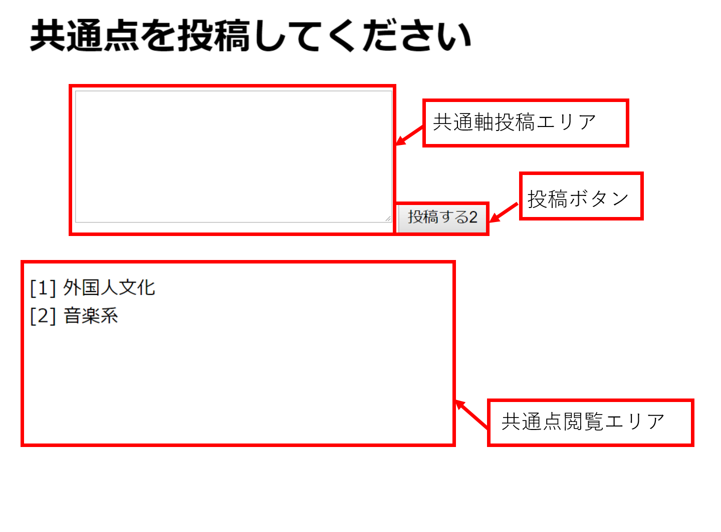

図 4‑4 共通軸投稿及び閲覧エリア

# 実験

5.1　緒言

本研究では，提案したシステムの有効性を調査するため，実験を行った．本章では，実験方法及び評価手法について述べる．

5.2　実験の目的

本章では，提案システムを用いてアイデア発想支援を行う．その方法として，「対象間のマッチした特徴」を軸とし，この軸を共有することでアイデア発想を行う．予備実験で明らかになった，「軸に同じものが多い」「時間や手間がかかる」といった課題点を克服するため，提案法をシステム上で実現した．共通軸交換によるアイデア発想がアイデアの創出に与えた影響を調査する．

　システムを用いた提案法の有効性の調査は，創出されたアイデア評価，定性評価の両方から検討し，分析を行う．

5.3　実験内容

5.3.1　実験の詳細

実験は，学内で参加者を募り，4人1組として6グループ，計24人に対し実施した．被験者は博士前期課程の学生のみである．以下の内容で実験を行った．

・期間：　2018年12月20日～2019年1月15日

・被験者数：24名（本学の学生　男性20名，女性4名）

・実験時間：2時間

・実験場所：北陸先端科学技術大学院大学　知識科学研究棟1棟6階

　　　　　　永井研究室ゼミ室(図5-1)

・実験環境：1人1台ネット環境接続可能なPCを持参し，提案システムへ接続．実験は，お互いが見える環境で行ったが，直接的な会話は禁止し，システムのみでアイデア発想を実施した．実験中は，システムのURL以外のWebサイトの閲覧を禁止し，スマートフォン等での検索機能の活用も制限し，自身の既存の知識のみでアイデア発想を行った．

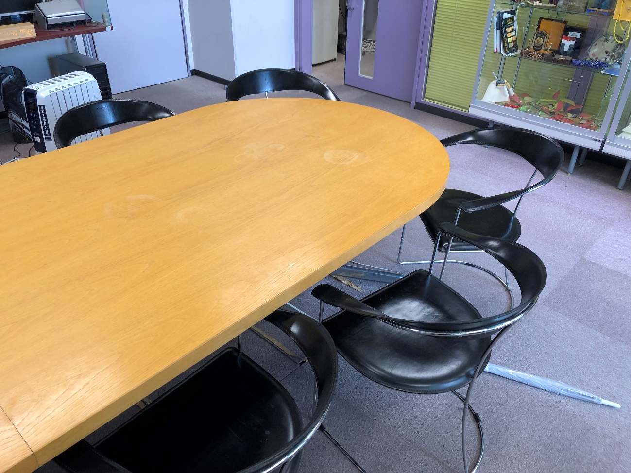

図 5‑1 実験部屋

5.3.2　実験の流れ

電子ブレインストーミングと共通軸交換によるアイデア発想（提案法）の2つの発想法を用いて比較実験を行った．

①実験の説明（5分）

②アイデア発想1回目（30分）

③アイデア発想2回目（30分）

④アンケート（5分）

5.3.3　アイデア発想の詳細

　１．電子ブレインストーミング（EBS）

出題テーマに関してシステム上（図5-2）でブレインストーミングを行う．その際，以下の４つのルールに従ってアイデア発想を行うよう指示した．

1. アイデアを出すことだけに専念し，判断を後で行う
2. 自己規制を外しどんなアイデアを創出しても良い
3. 批判や評価を差し挟まず，出せるだけのアイデアを大量に出す
4. メンバー間で創出されたアイデアは，互いに工夫を加えより良いアイデアを創出する

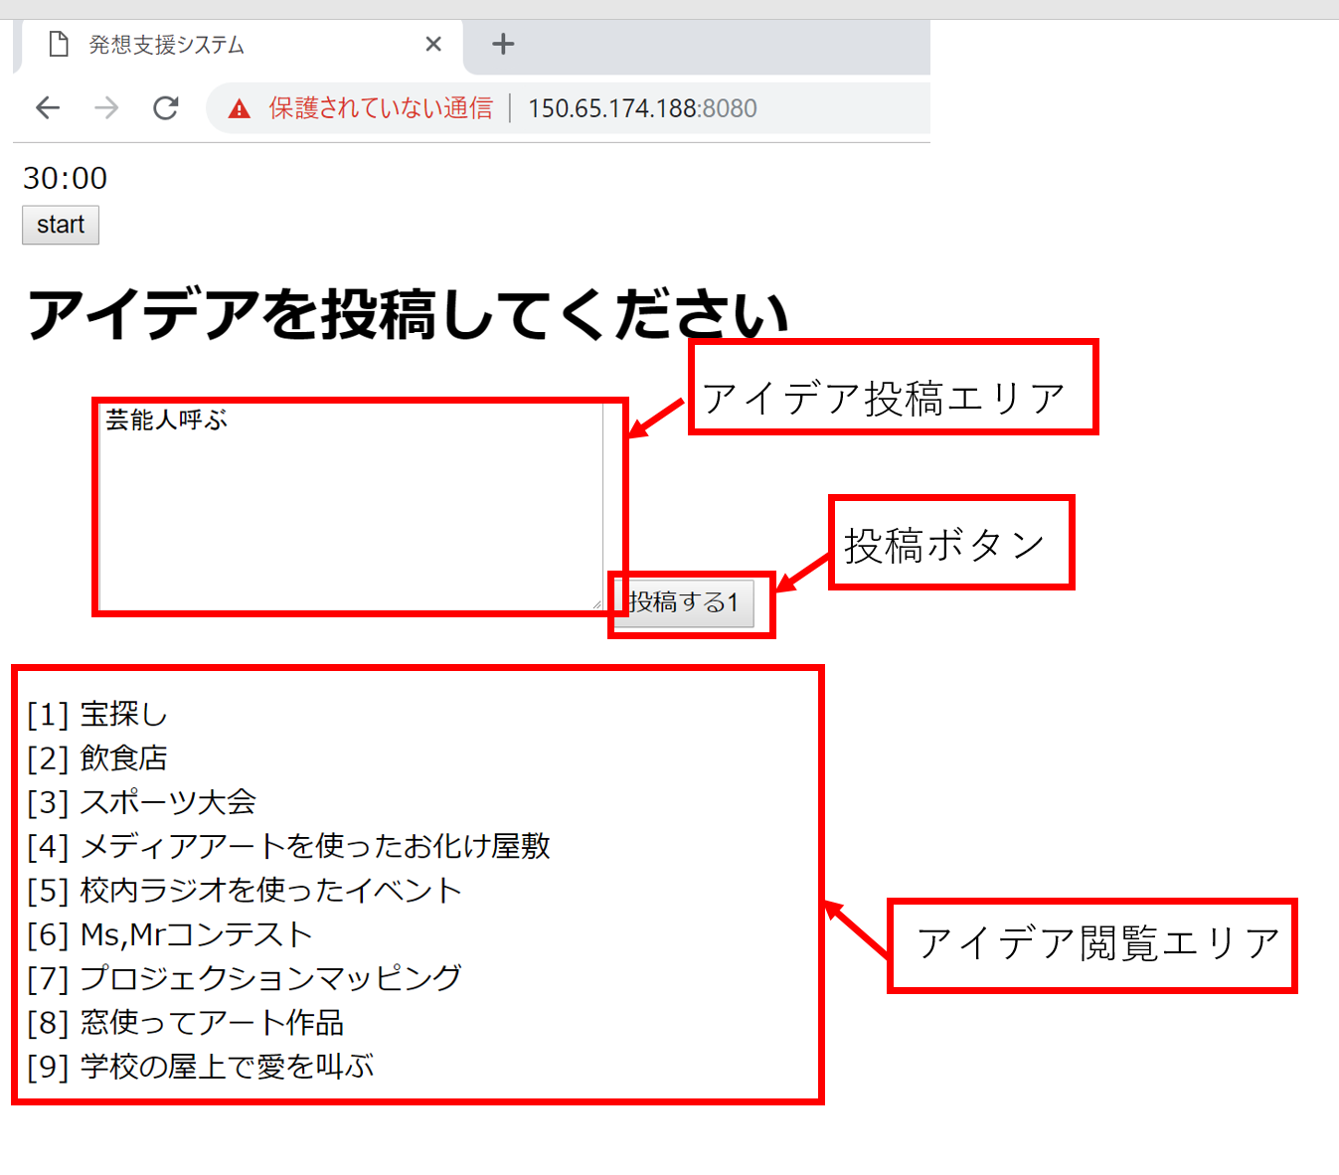

図 5‑2 電子ブレインストーミングのシステム画面

　２．共通軸交換によるアイデア発想の内容

共通軸交換によるアイデア発想は，以下の3つのフェーズで行った．

第１フェーズでは，与えたテーマに関するアイデアをひたすら入力する．つまり最初の10分間は，電子ブレインストーミングと同じルールで10分間アイデア発想を行う．その際，システム左側のテキスト入力画面にアイデアを投稿する．

第2フェーズでは，第1フェーズで出たアイデアの共通点を入力する．その際，システム右画面へ共通点を投稿する．

第3フェーズでは，第2フェーズで出た共通点を参考にアイデア発想を行う．1つの共通点から新たなアイデアを出すことはもちろん，複数の共通点を用いて新たなアイデアを発想することも可能とする．その際，システム左側のテキスト入力画面にアイデアを投稿する．システム使用手順を図5-3に示す．

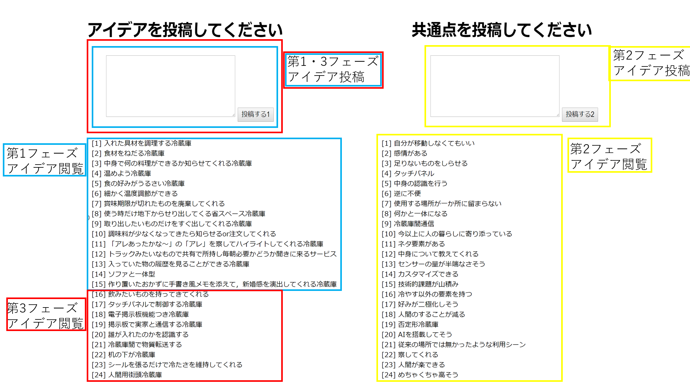

図 ‑　共通軸交換によるアイデア発想のシステム画面

5.3.4　実験条件

今回の実験で使用したテーマは，以下の2種類である．

テーマ１：「新しい冷蔵庫，または冷蔵庫を使ったサービスについて提案してください．」

テーマ２：「新しい洗濯機，または洗濯機を使ったサービスについて提案してください．」

　アイデア発想の順序とテーマについて，表に記す．電子ブレインストーミングと共通軸交換によるアイデア発想が1回目と2回目で3度ずつ行われるよう設定した．また，テーマについても発想法ごとに3度ずつ実施した．実験条件を表5-1に示す．

表 ‑　実験条件

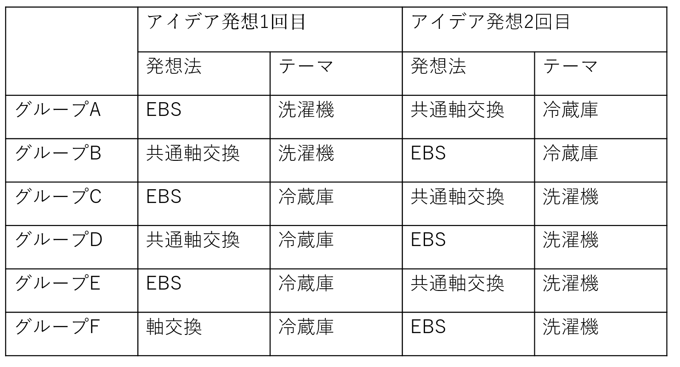

5.4　評価方法

5.4.1　主観的評価

　主観的評価では，アイデア発想の際，被験者自身が個人として創造力を発揮できたかを調査する．その理由としては，Bodenは，創造者である本人にとって，新しく価値のあるアイデアを生み出す（P-Creative）について述べており，「創造者の人間的側面を理解しようとする者にとって重要な要素である．」と説明している[20]．

　本研究では，個人がアイデア創出の際に能力を発揮できたかを明らかにするため主観的評価を用いて分析する．

　アンケートの評価基準は，高橋[21]の研究で用いられている3つの評価基準である流暢性，柔軟性，独創性と今泉[22]らの研究で用いられた新規性を採用した．高橋の研究で用いられた評価基準は，創造性研究で一般的に利用されている．また，複数の共通点を組み合わせて創出したアイデアが「今まで思いつかなかった新しいアイデアにつながったかどうか」を確かめるため，「新規性」を評価基準に採用した．採用した4つの評価基準の詳細を以下に示す．

①流暢性

　アイデアの発想のしやすさを評価する．被験者が実施した2つの発想法にアイデアが発想しやすかったかどうかを1～5点で評価する．また，点数が高くなるほどアイデアが発想しやすかったことを示す．アンケートにおける流暢性の質問は「アイデアが発想しやすかったか」とした．

②柔軟性

多様な視点からアイデアを発想できたかを評価する．被験者が実施した2つの発想法に多視点からアイデアを発想できたかどうかを1～5点で評価する．また，点数が高くなるほど多様な視点からアイデアを発想できたことを示す．アンケートにおける流暢性の質問は「重複しないアイデアを発想できたか」とした．

③独自性

　重複しないユニークなアイデアが発想できたかを評価する．被験者が実施した2つの発想法に重複しないユニークなアイデアを発想できたかどうかを1～5点で評価する．また，点数が高くなるほど重複しないユニークなアイデアが発想できたことを示す．アンケートにおける独自性の質問は「多様な視点からアイデアを発想できたか」とした．

④新規性

今まで思いつかなかった新しいアイデアが発想できたかを評価する．被験者が実施した2つの発想法に今まで思いつかなかったアイデアを発想できたかどうかを1～5点で評価する．また，点数が高くなるほど今まで思いつかなかった新しいアイデアが発想できたことを示す．アンケートにおける新規性の質問は「今までに思いつかなかったアイデアを発想できたか」とした．

　また，この4つの評価基準以外に共通交換によるアイデア発想法が電子ブレインストーミングより有効であると感じた点，その他実験を通して感じた点を記入する項目を設けた．これによって，上述した4つの評価基準以外の有効性及び実験を通しての課題を明らかにすることができる．

5.4.2　創出されたアイデアの評価

　アイデア評価では，軸交換によるアイデア発想を用いてアイデアを創出することで，アイデア自体に与えた影響を調査した．比較したアイデアは，第1フェーズで創出されたアイデア（軸交換前）と第3フェーズ（軸交換後）で創出されたアイデアである．実験で出されたアイデアを評価するため，3つの評価項目を用いた．各アイデア評価について，3人の大学院生の評価により，3つの評価指標について5段階評価を行った．評価指標はFinke等[23]が取り上げた6つの指標のうち独創性と実現可能性の2つを採用した．また，課題に対して適切なアイデアが出されたかどうかを評価するため流暢性についても採用した．

①流暢性

創出されたアイデアには，内容が重複しているものやアイデアそのものが課題に対して不適切な場合がある．不適切であるアイデアを除外したアイデア量を評価値として判断する．本実験では，Neupane[24]らによる流暢性評価を採用し，3人の評価者のうち過半数が適切であると判断したアイデアのみを採用した．

②独創性

独創性では，「出されたアイデアはユニークで独創的であるか？」を１～５点で評価した．また，点数が高くなるほどアイデアがユニークであることを示す．

③実現可能性

実現可能性では，「出されたアイデアは実現できるか？」を１～５点で評価した．これは，点数が高くなるほど実現可能であることを示す．

④合計値

出たアイデアの質を評価するために，独創性と実現可能性の合計点を算出した．理由としては，1つの指標の点数が高かったが，他の指標の点数が低かった場合，アイデアとして，良いアイデアではないことが想定される．アイデアそのものが良かったかどうか評価するために合計値を設けた．

5.5　結言

本章では，提案システムを使用した本実験の内容，評価方法について述べた．次章では，本実験の結果及び考察について述べる．

# 結果及び分析

6.1　緒言

　本章では，本実験の結果及び考察について述べる．5.4の評価方法で説明した主観的評価とアイデアの評価で得られた結果から，有効性及び改善点を明確にする．また，第3フェーズのアイデア創出時の際，第2フェーズが与えた影響を明らかにするため，各グループが創出した共通軸の整理，グループごとのアイデア評価を行った．

6.2　主観的評価の結果及び考察

6.2.1　主観的評価の結果

主観的評価の新規性，柔軟性，独自性，流暢性についてのグループごとの結果を示す．グラフの結果は，実施した2つの発想法ごとに個人が付けた点数をグループで合計して出したものである．なお，評価指標ごとに5件法を用いて，1グループ4人の合計を出しているため20点が指標の最高点となる．また，各指標のU検定の結果及び箱ひげ図を以下に示す．U検定については，統計解析ソフトウェアERZを用いて検定を行った[25]．なお，図中のEBSは電子ブレインストーミング，軸交換は共通軸交換によるアイデア発想法を表している．

主観的評価の新規性指標におけるグループ別合計値を図6-1，主観的評価の新規性指標における U 検定結果を図6-2，主観的評価の新規性における箱ひげ図を図6-3に示す．

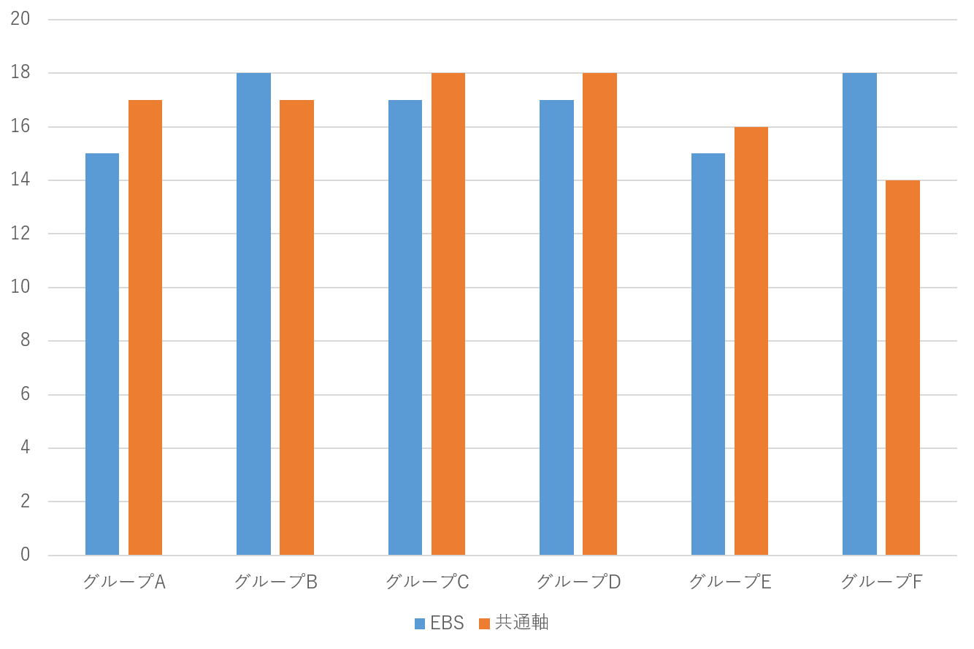

図 6‑1　主観的評価の新規性指標におけるグループ別合計値

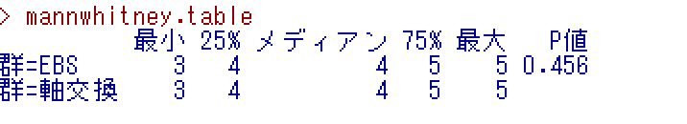

図 6‑2　主観的評価の新規性指標における U 検定結果

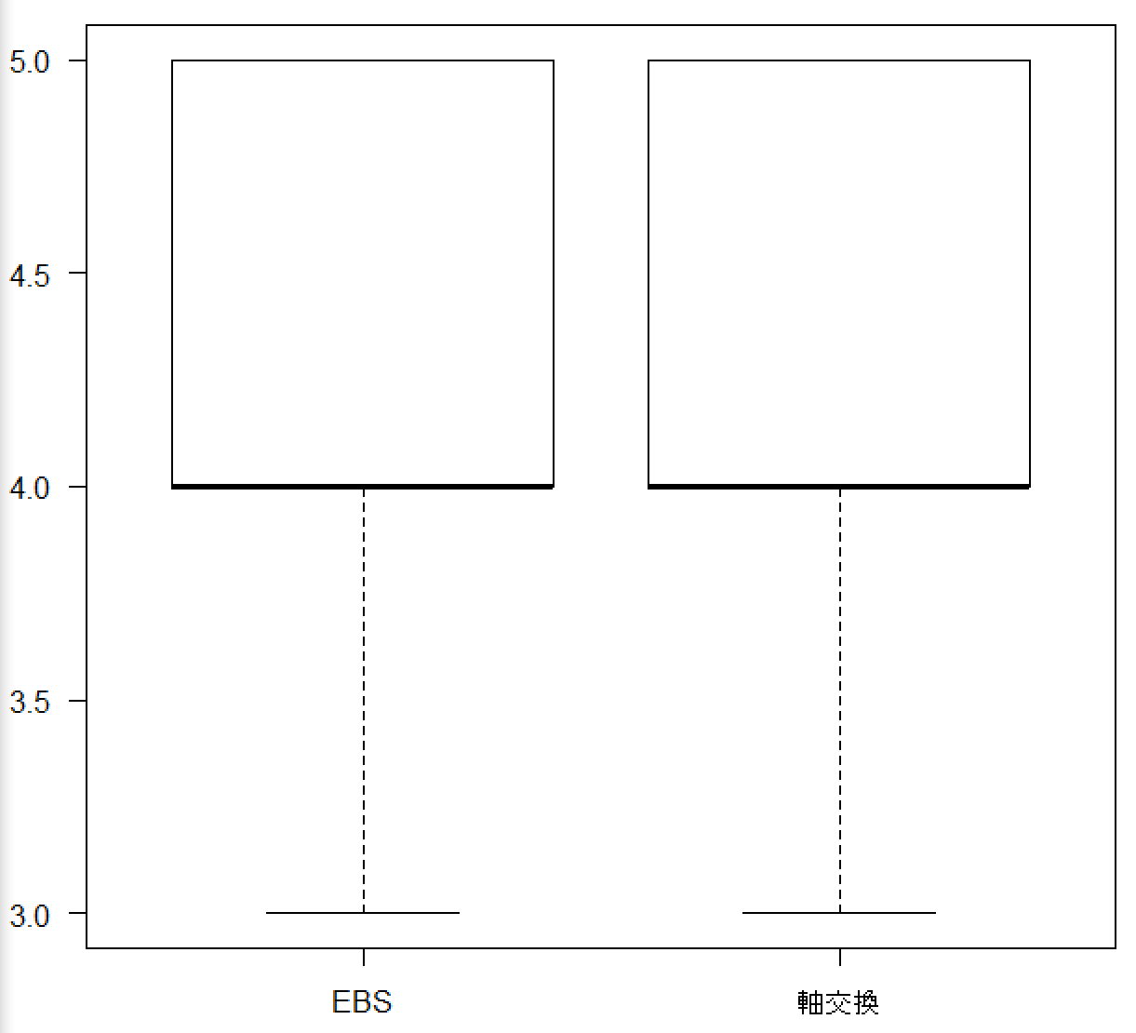

図 6‑3　主観的評価の新規性における箱ひげ図

　主観的評価の新規性については，6つのグループの内5つで共通軸交換によるアイデア発想が電子ブレインストーミングと比較して「新しいアイデアを発想できる」という結果が見られた．また，U検定を行った結果，有意差(p = 0.456 > 0.05)は見られなかった．

　アンケート理由

<利点>

・ある程度の先入観を排除でき，一般化や応用が容易になった．

・1度共通点を整理することで新しい着眼点を見つけることが出来た．

・他人の意見に加えてカテゴリー化したものがあったため．

・軸があることでいろいろ思いつきやすかった．

<欠点>

・1度フィードバックを挟んだことで，新しさよりは突き詰めたものになりがち

・新しいアイデアを発想できたかという観点では，電子ブレインストーミングと変わらない

主観的評価の柔軟性指標におけるグループ別合計値を図6-4，主観的評価の柔軟性指標における U 検定結果を図6-5，主観的評価の柔軟性における箱ひげ図を図6-6に示す．

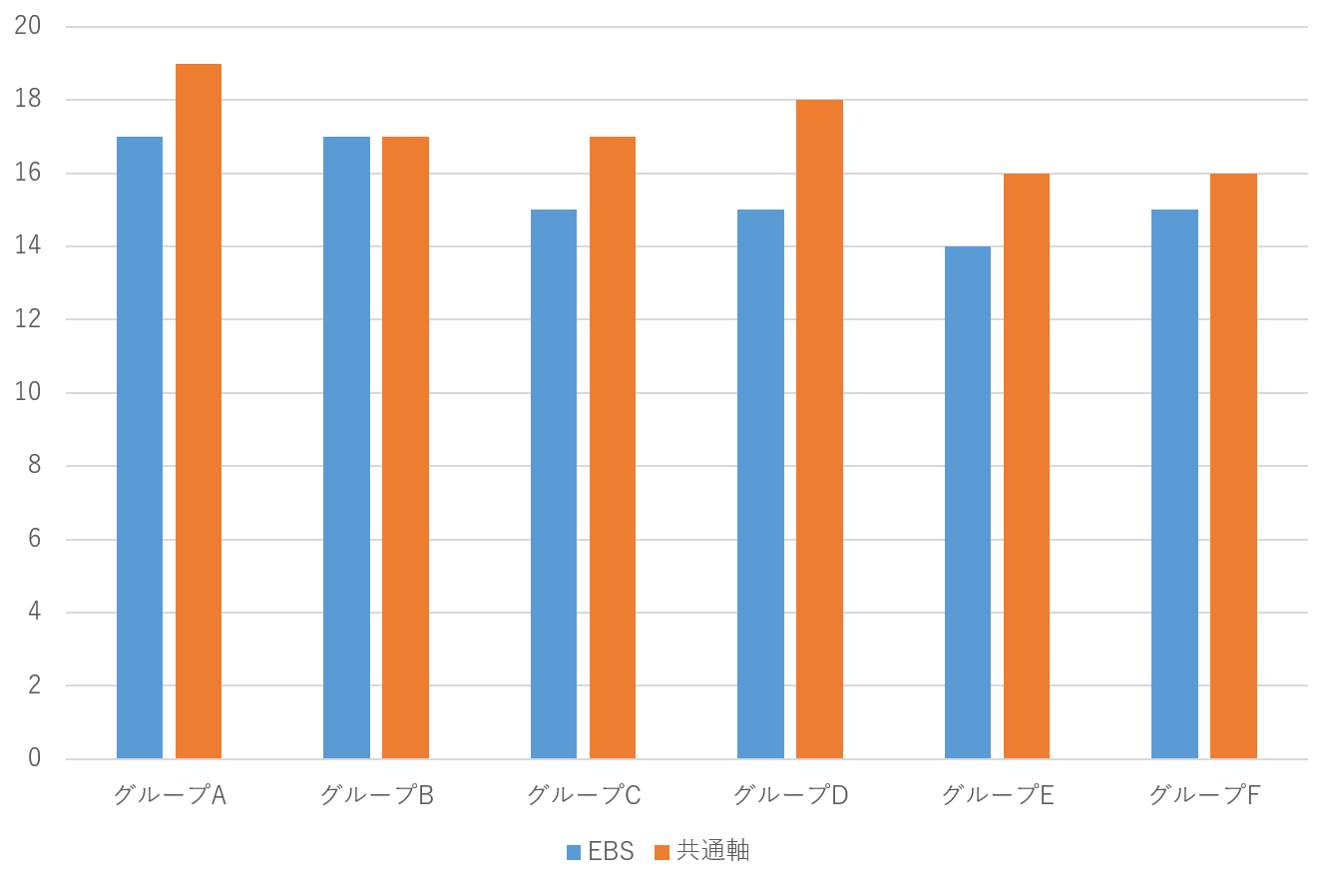

図 6‑4 主観的評価の柔軟性指標におけるグループ別合計値

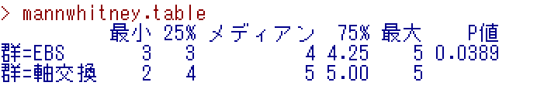

図 6‑5 主観的評価の柔軟性指標における U 検定結果

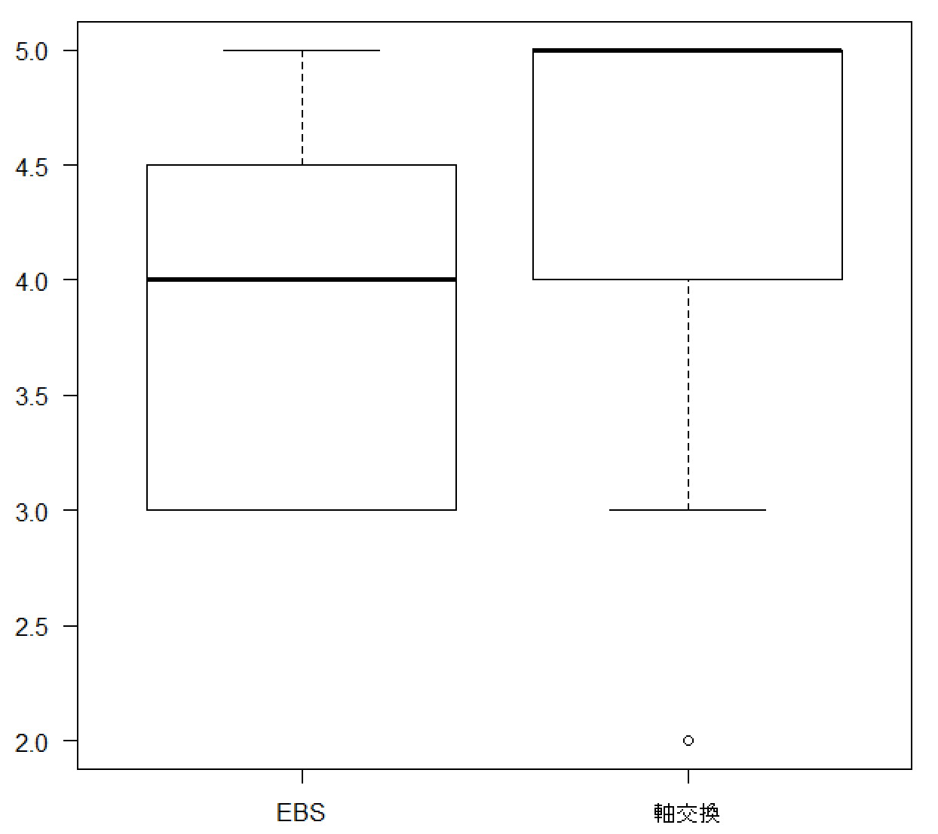

図 6‑6 主観的評価の柔軟性指標における箱ひげ図

　　主観的評価の柔軟性において，6つのグループの内すべてのグループで共通軸交換によるアイデア発想が電子ブレインストーミングと比較して同じ点数以上の結果が見られ，そのうち5つで「多様な視点からアイデアを発想できた」という結果が得られた．また，U検定を行った結果，有意差(p = 0.0389 > 0.05)が見られた．箱ひげ図においても，中央値(EBS:4,軸交換:5)で差異があったため，「多様な視点からアイデア発想できた」ことが示唆される．

　アンケート理由

<利点>

・軸を利用することで新たな視点からアイデアを考えることが出来た．

・共通点を組み合わせることで人の意見を自然に取り入れることが出来た．

・第1フェーズで自身が考慮しなかった視点がわかった．

・他人のアイデアを1度確認して整理する機会になり情報量が増えた．

<欠点>

・材料となる軸が，あまりとがっていなかった．

・考える方向性が絞られた．

主観的評価の独自性指標におけるグループ別合計値を図6-7，主観的評価の独自性指標における U 検定結果を図6-8，主観的評価の独自性における箱ひげ図を図6-9に示す．

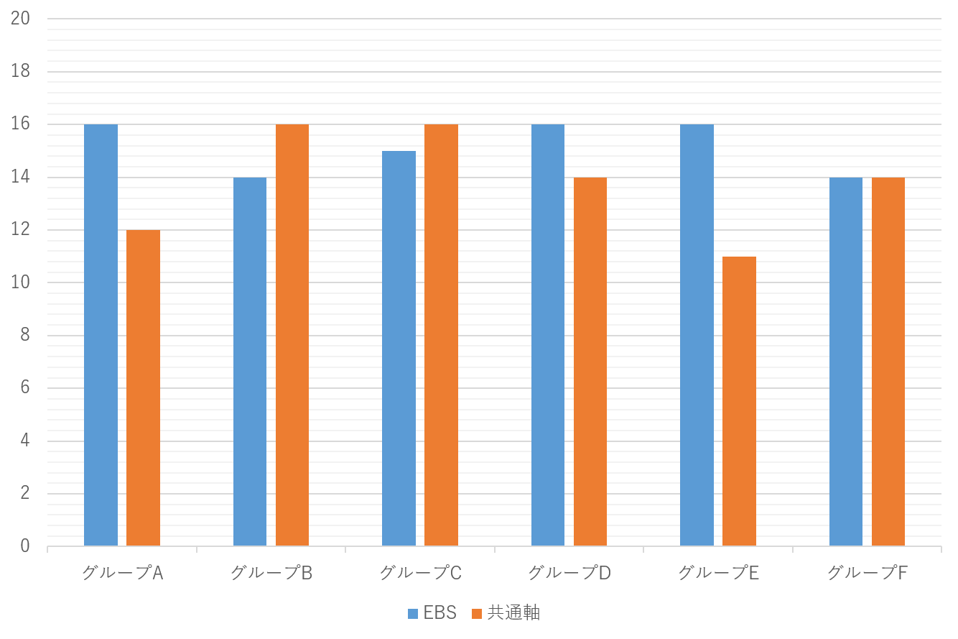

図 6‑7 主観的評価の独自性指標におけるグループ別合計値

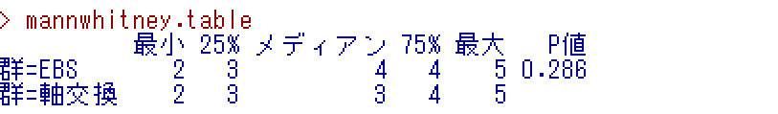

図 6‑8 主観的評価の独自性指標における U 検定結果

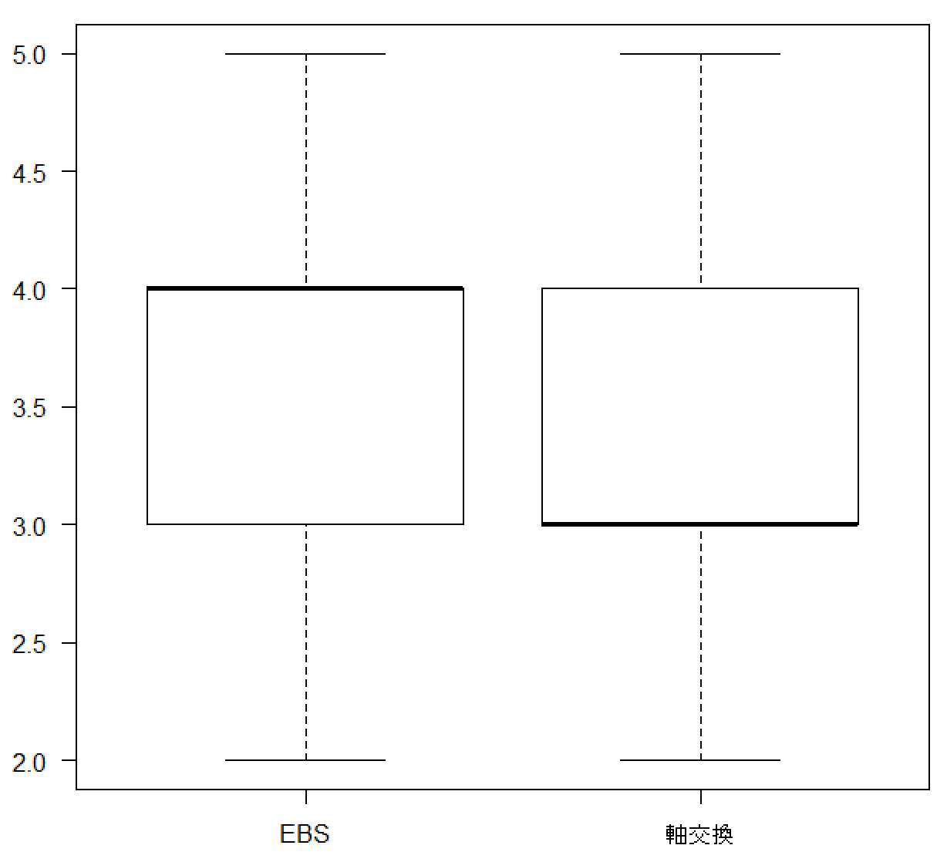

図 6‑9 主観的評価の独自性指標における箱ひげ図

主観的評価の独自性については，6つのグループの内2つで共通軸交換によるアイデア発想が電子ブレインストーミングと比較して「重複しないアイデアを発想できる」という結果が見られた．また，U検定を行った結果，有意差(p = 0.286 > 0.05)が見られなかった．箱ひげ図から中央値（EBS:4,軸交換:3）に差異が見られた．電子ブレインストーミングの方が重複しないユニークなアイデアを創出できたと評価した人が多く見られた．

アンケート理由

<利点>

・いろいろな視点で考えたことで発想が突飛な発想ができた．

・思考する対象が10分で変わるため，リフレッシュできた．

・常にすべての軸が参照できたので，重複を考慮しながら発想できた．

<欠点>

・共通軸についての解釈が似ている人と似たようなアイデアになってしまったように感じた．

・共通点が書いてあるとそこに影響されすぎるため．

・共通点に汎化されているものが多かったため．

主観的評価の流暢性指標におけるグループ別合計値を図6-10，主観的評価の流暢性指標における U 検定結果を図6-11，主観的評価の流暢性における箱ひげ図を図6-12に示す．

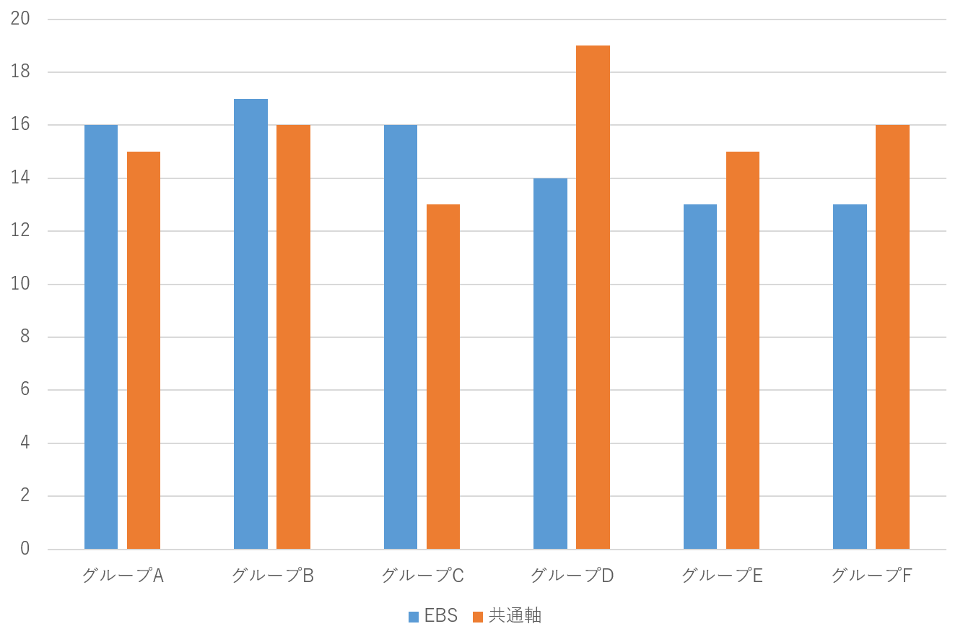

図 6‑10 主観的評価の流暢性指標におけるグループ別合計値

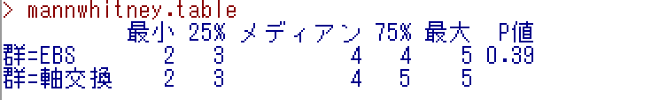

図 6‑11 主観的評価の流暢性指標における U 検定結果

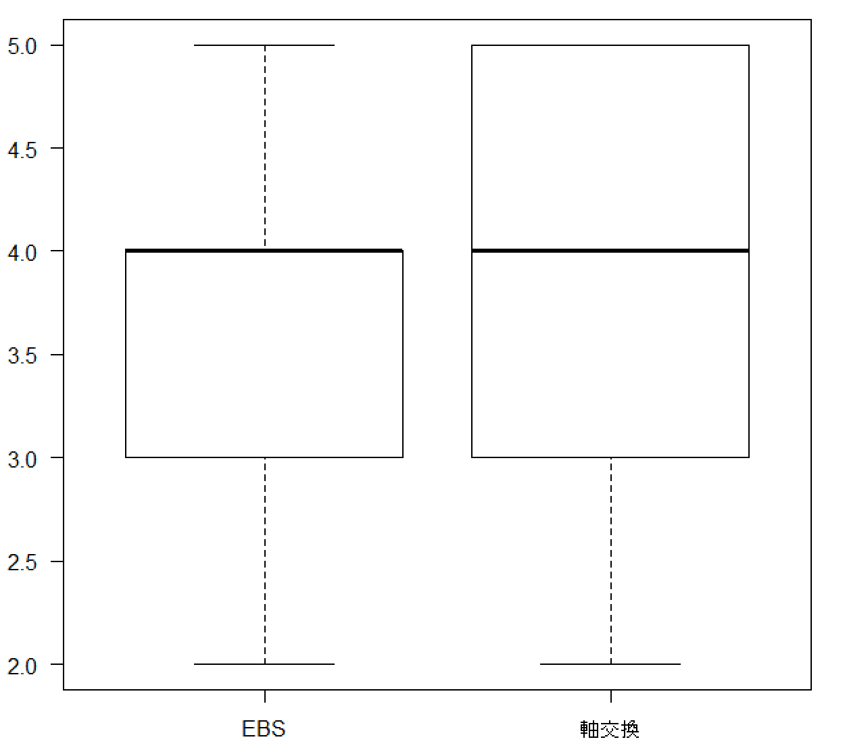

図 6‑12 主観的評価の流暢性指標における箱ひげ図

主観的評価の流暢性については，6つのグループの内２つで共通軸交換によるアイデア発想が電子ブレインストーミングと比較して「アイデアが発想しやすい」という結果が見られた．また，U検定を行った結果，有意差(p = 0.39 > 0.05)は見られなかった．

アンケート理由

<利点>

・共通点という縛りがあることでそこに集中して発想できた．

・組み合わせにより，アイデアが発想しやすかった．

<欠点>

・そもそも時間が短くなるので量は増えない．

・共通点を意識しすぎたため，無意識に量より質をとってしまった気がする．

・慎重になり，増えたイメージは無かった．

共通交換によるアイデア発想法が電子ブレインストーミングより有効であると感じた点

<有効であると感じた点>

・一般化や応用が利きそうで，アイデアの発展がしやすい

・他人がどういった視点で共通点を見つけているのかが分かった．

・時間を有効に使えた．（同じことを考え続けるのはきつい）

・共通点を洗い出すことで類似したアイデアがわかりやすくなり，メンバーがどういった視点からアイデアを提案したのかわかりやすかった．

・他人が出した共通点に新鮮さを感じた．

・具体的なアイデアが出したい時によい．

・電子ブレインストーミングの方は，アイデアが多くなると把握しづらくなるが，共通

軸交換では他者のアイデアが簡略化された状態で自らの発想に取り込みやすい．

・電子ブレインストーミングは同じようなアイデアを何回も確認しないといけないが，

共通軸交換は軸を見れば出たアイデアの大まかな確認が出来る．

・PC を使用したことで，相手の意見をリアルタイムで知ることができた．

<その他実験を通して感じた点>

・絵や文字など，手を使って書くことが出来る方法を新たな機能として付け加えてほしい．

・共通軸のカテゴライズを自動的に行ってほしい

・第 1 フェーズと第 3 フェーズのアイデア記入欄を分けてほしい．

・量を出していく発想法というよりは，質の良いアイデアが出たイメージで実現性も高そう．

・システム的に新しいアイデアがくるほうが良い．

・第 2 フェーズは，第 1 フェーズをもとにしているので，第 1 フェーズのアイデア量によって左右される．

・途中で軸設定のフェーズが入るため思考回路が変わり再度アイデアを出すフェーズに戻るとき，頭の切り替えが上手くいかなかった．

・共通点の定義の詳細化や共通点の分類分け，共通点の共通点だしをするとまた違ったアイデア発想が出来そう．

・全く新しいアイデアを出したいのであれば軸以外を意識して発想することも手法の一つとして面白いと感じた．

6.2.2　主観的評価の考察

　はじめに，主観的評価の平均点について，提案手法は電子ブレインストーミングと比較して新規性及び柔軟性の評価指標で高い結果が得られた．新規性においては，意見を一度整理することで，その組み合わせなどから自身の思いつかなかったアイデアが出せたと評価する人が多かった．一方で，アイデアをより具体化，収束するイメージになってしまい，新しいアイデアが出るかといえばそうではないという結果が得られた．つまり，第2フェーズの段階で収束的な思考に入ってしまうため，そこから発散的思考にスムーズに戻ることが出来た人とそうでない人に分かれた可能性が推察できる．

柔軟性においては，U検定において有意差が見られた．また，発想者は，「共通点を共有することで新しい視点からアイデアを発想することが出来る．」というアンケート理由が多く，アイデアを発想するとき，何らかの軸を用いて発想を行っていることが示唆できる．第１フェーズで出たアイデアを多面的に捉える思考を得ることで，さらに柔軟な思考でアイデアを発想できたと推察する．また，少数意見としてアイデアを出す時の方向性が定まってしまうという意見も見られた．すでに多面的に考えることができる人に対しては，逆にアイデア発想の妨げになる可能性があると考えられる．

　また，独自性，流暢性においては，提案手法が電子ブレインストーミングの点数を下回る結果になった．独自性に関するアンケート理由から，共通点から他者と考える視点が似通ってしまうなどの意見が多く見られた．独創的な意見よりは，現実的なアイデアを考える際に有効であると考える．流暢性に関しては，そもそもアイデア発想をする時間が短くなるという意見が多く，同じ時間でアイデア発想をする場合は電子ブレインストーミングの方がアイデアを数多く出せるという結果が得られた．今回は，両手法の時間を30分として実験を行ったため，アイデアを発散しきれていない人が軸交換フェーズに移る際，アイデアの創出を妨げてしまったことが推察された．実験時間を延ばして自由連想法でアイデアが出なくなった段階で，軸交換フェーズに移ることで解決できると考える．しかし，アイデアを発散し続ける時間には，個人差があるため，各フェーズの時間配分を個人ごとに柔軟に対応できる仕組みにしなければならないと考える．

　各指標の検定結果においては，提案手法と電子ブレインストーミングの間に柔軟性の面で有意差が見られた．上述したように，新たな発想の視点を得られたと回答する人が多く柔軟性指標での有効性が最も顕著に見られた．しかし，新規性・独自性・流暢性の指標では，有意差は見られなかった．各指標とも有効性を示唆する意見が多く見られた一方で，発散思考でアイデアを出し切る前に，軸交換フェーズに移ることで，独創的な考え方が出来なかったことや共通点以外の視点から考えることが出来なくなるなど，課題も見られた．

6.2.3 電子ブレインストーミングの各評価指標における利点と欠点

本実験のアンケートで電子ブレインストーミングにおいても主観的な点数及び，その理由を記入してもらった．本節では，電子ブレインストーミングの利点や欠点を明確にし，共通軸交換法より優れている点を今後の考察として検討する．

<新規性指標のアンケート理由>

・他人の意見と連想させてアイデアを発想することが出来た．

・リアルタイムで情報に触れられる．

・発散時間が長く，普段よりぶっ飛んだ意見が多く見られた．

・縛りがないため．

・アイデアを書くよりも，入力するほうが障壁が減る．

<柔軟性のアンケート理由>

・人の意見を得ることで柔軟な発想が出来た．

・いつも通りだったため，多様な視点からアイデアが発想できたとは言えない．

<独自性のアンケート理由>

・人の投稿を見ることで被らないようにした．

・前後のアイデアと似たようなものになってしまった．

・序盤は，人のアイデアに頼らず

・発想するもとが何でもいいので突飛なアイデアが浮かんだ．

<流暢性のアンケート理由>

・制限がないから，非現実的なことが言いやすい．

・どんなアイデアも自己規制がなく気軽に投稿できたため．

・最初は発想しやすかったが，後半アイデアが行き詰るようになった．

6.3　アイデア評価の結果

6.3.1　アイデア数の結果及び考察

電子ブレインストーミングと共通軸交換によるアイデア発想で創出されたアイデア数を図6-13に示す．図中の EBS は電子ブレインストーミング，軸交換は共通軸交換によるアイデア発想法を表している．

実験で出されたアイデア数及びアイデアの質の結果及び流暢性評価後のアイデア数を図6-14,6-15に示す．

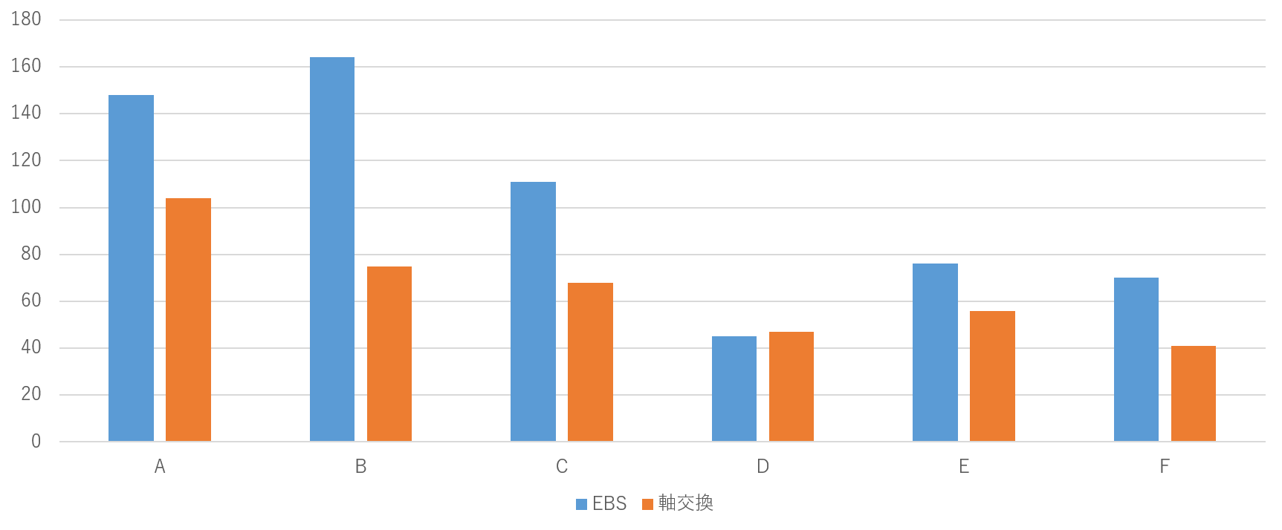

図 6‑13 電子ブレインストーミングと共通軸交換で創出されたアイデア数

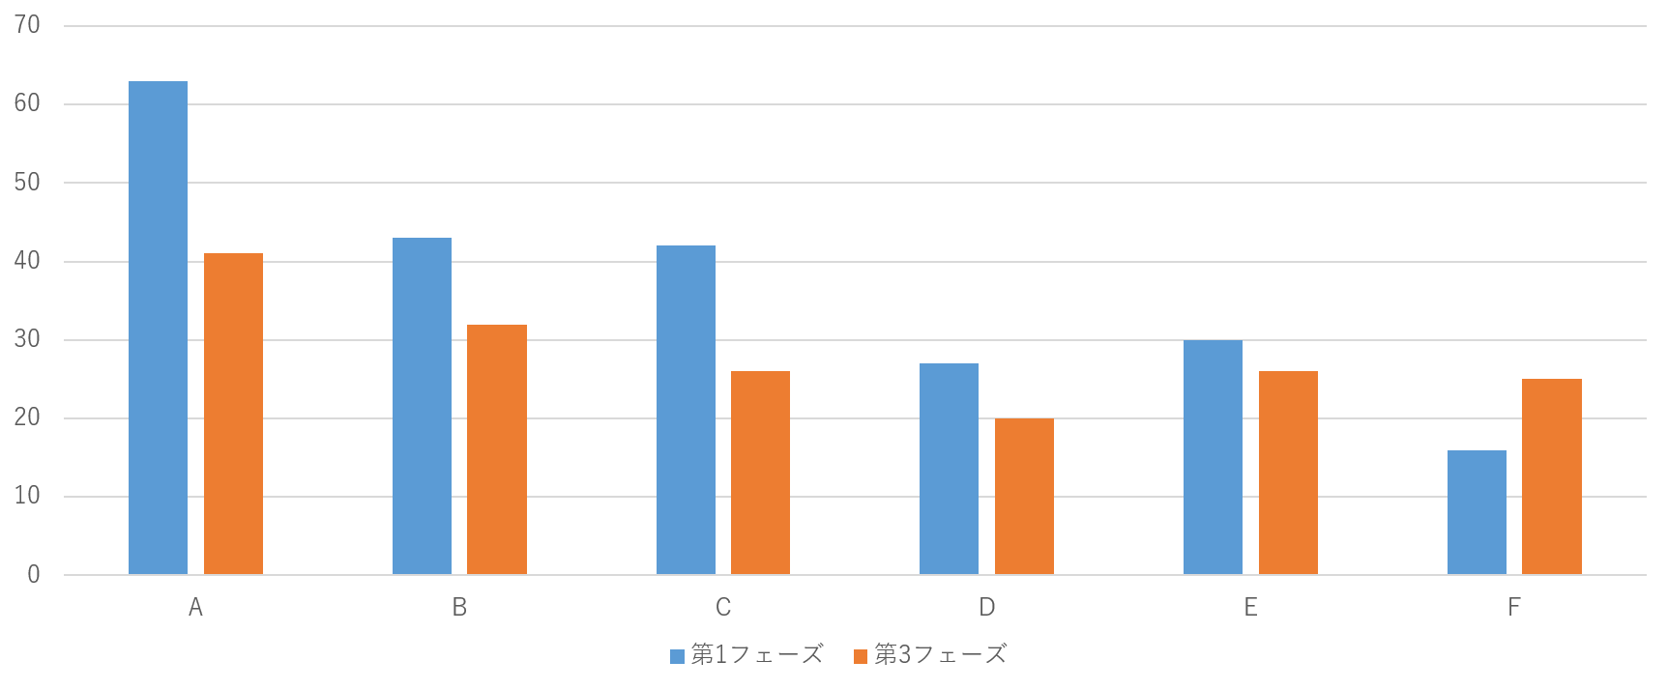

図 6‑14 グループごとの第 1，第 3 フェーズで創出されたアイデア数

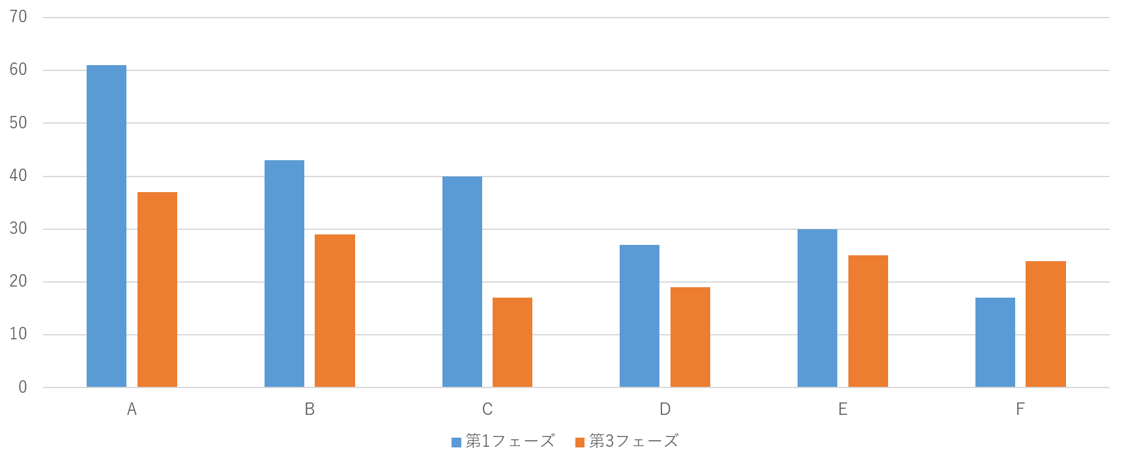

図 6‑15 グループごとの流暢性評価後の第 1，第 3 フェーズで創出されたアイデア数

　電子ブレインストーミングと共通軸交換のアイデア数を比較した結果，6つのグループのうち5つのグループで，電子ブレインストーミングの方がより多くのアイデアが出された．理由としては，電子ブレインストーミングの方がアイデアを創出する時間が長かったことが挙げられる．

共通軸交換前のアイデア発想(第1フェーズ)と交換後のアイデア発想(第3フェーズ)のアイデア数の比較では，共通点の共有をしてからの方がアイデアのばらつきが小さい傾向が見られた．第1フェーズでアイデア数の多かったグループについても，アイデア数が比較的少なかったグループにおいてもある程度のアイデアを創出することが出来た．これは，共通点を共有することで，複数の視点を得ることが出来るため，ある程度のアイデア数を出すことが出来たからであると推察する．このことから，普段からアイデア発想をする機会がない人がアイデア発想をする際に有効であると感じた．しかし，第1フェーズでアイデアを多数出したグループは，共通点を意識することでアイデア創出の妨げになったことも考えられる．また，グループCの第3フェーズに関して，出されたアイデアに対して流暢性が大幅に下がった．これは，第2フェーズで出された共通軸に「壮大な役割」，「エンターテイメント性」，「ロマン」など洗濯機とは関連性の低いワードから，第3フェーズで流暢性の低いアイデアが出されたためであると推察される．

6.3.2　各指標におけるアイデア評価の結果

次に，出されたアイデアを3人の評価者が独創性，実現可能性，合計値でU検定を行った結果を図16～21に示す．U検定については，統計解析ソフトウェアERZを用いて検定を行った[25]．

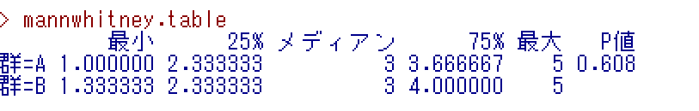

図 6‑16 独創性における U 検定結果

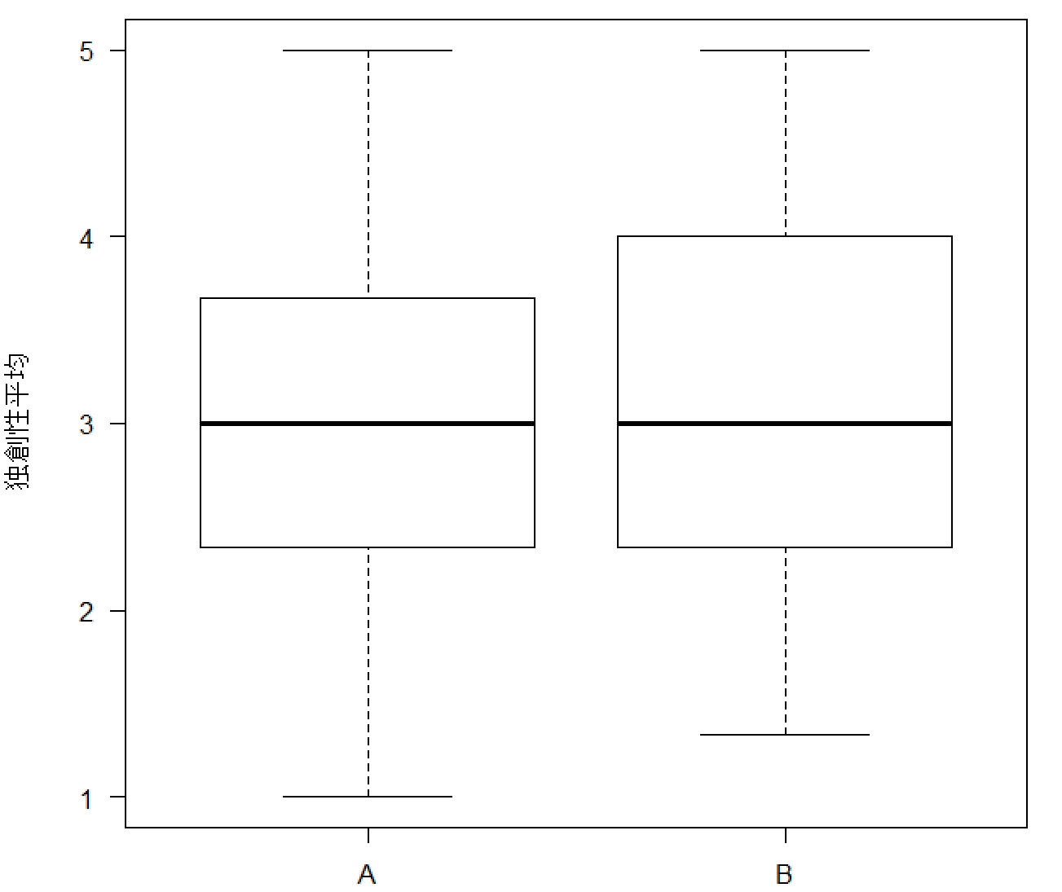

図 6‑17 独創性における U 検定（箱ひげ図）

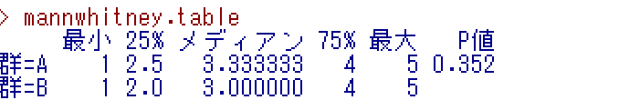

図 6‑18 実現可能性における U 検定結果

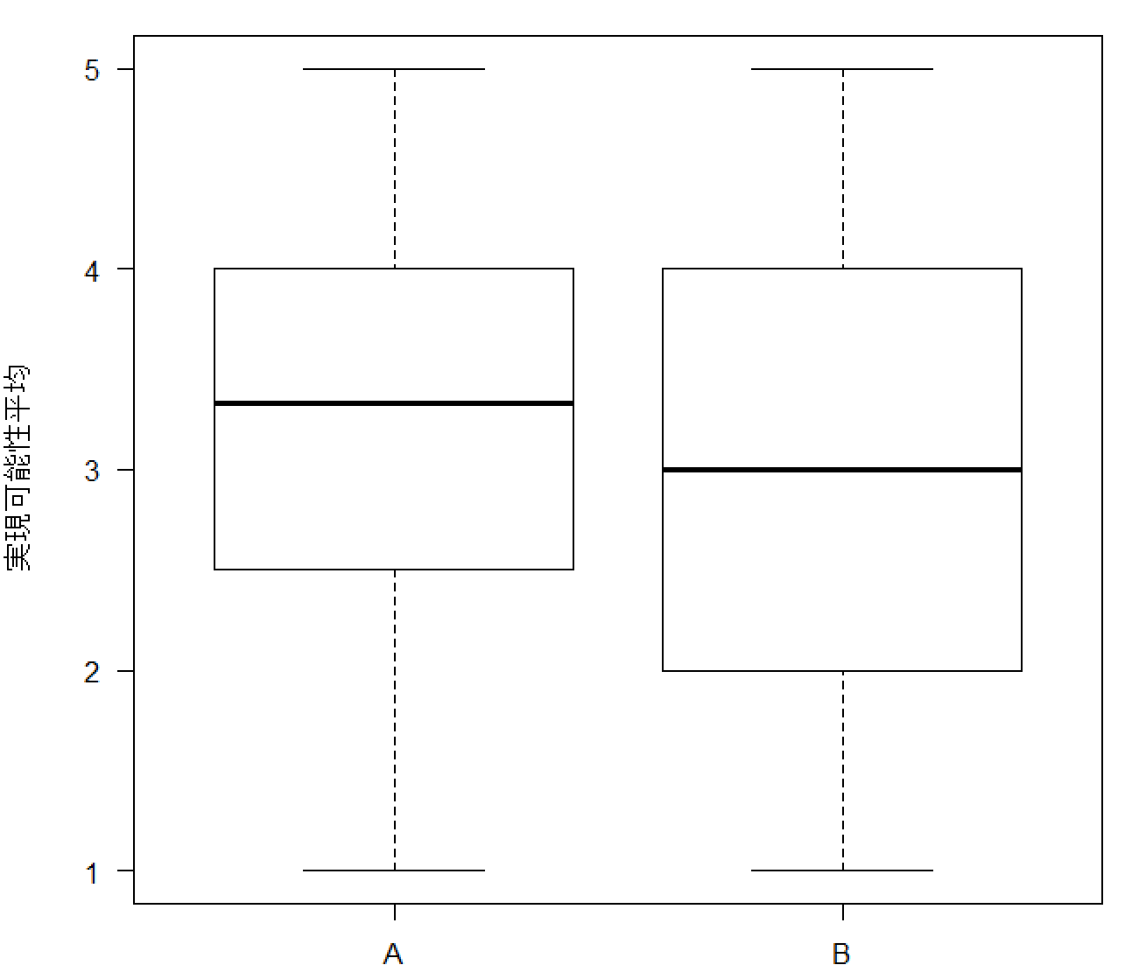

図 6‑19 実現可能性における U 検定（箱ひげ図）

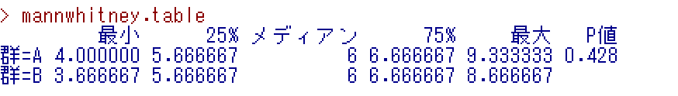

図 6‑20 合計点数の U 検定結果

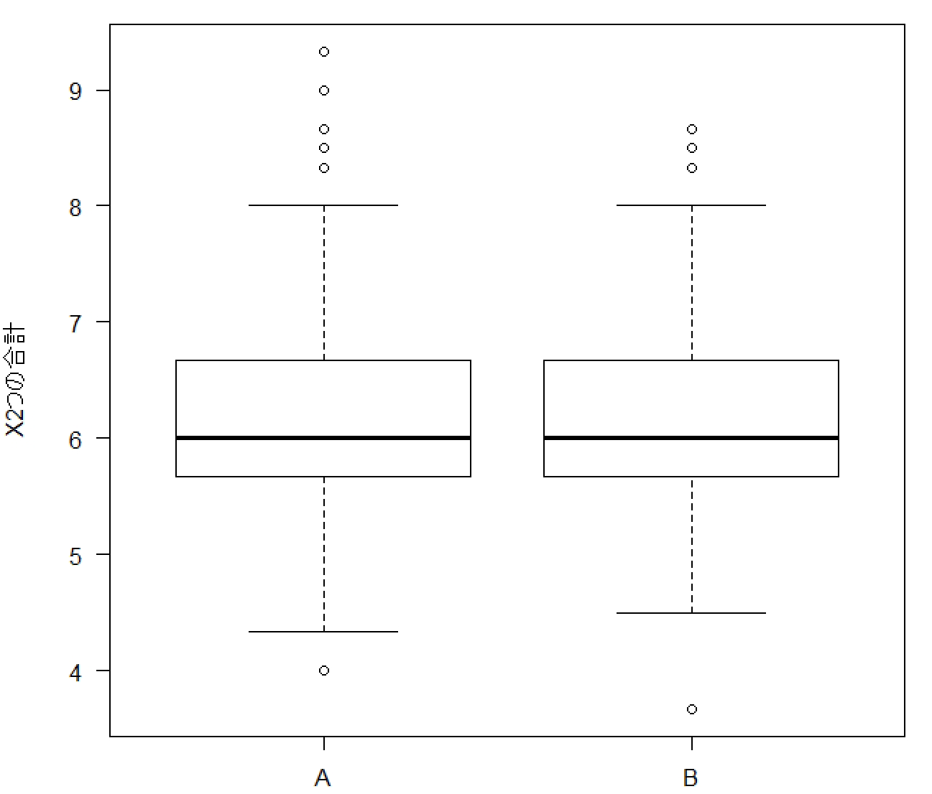

図 6‑21 合計値における U 検定（箱ひげ図）

アイデアの評価の独創性に関する指標において，U検定を行った結果，有意差(p=0.608 > 0.05)は見られなかった．しかし，第3四分位数に差（A（第1フェーズ）: 3.67,B（第3フェーズ）: 4.00）が見られた．これは，軸交換後方が，比較的独創性の高いアイデアが多い傾向が見られることを示唆する．

アイデアの評価の実現可能性に関する指標において，U検定を行った結果，有意差(p=0.352 > 0.05)は見られなかった．しかし，第1四分位数（A（第1フェーズ）: 2.50,B（第3フェーズ）: 2.00）に差が見られた．これは，軸交換前の方が，比較的実現可能性の高いアイデアが多い傾向が見られることを示唆する．

合計値に関して，第1フェーズと第3フェーズにおいてU検定を行った結果，有意差(p=0.428　> 0.05)は見られなかった．また，箱ひげ図においても大きな違いは見られなかった．

6.4　軸交換の結果（軸の多様性の検証）

提案法の第2フェーズで，様々な共通点が創出された．本節では，創出された共通軸の多様性を検証する．具体的には，各グループで創出された共通軸を比較し，同じ共通軸がどれほど出されたかを調べる．以下に，創出された各グループの共通軸の例，テーマごとに出された軸の数を示す．この軸交換フェーズが各グループの第3フェーズに与えた影響を6.5節で考察する．

|  |  |  |
| --- | --- | --- |
| グループA | グループD | グループF |
| [1] 自動調理  [2] 製氷機能  [3] 献立の提案  [4] 賞味期限通知  [5] 温度管理  [6] 被災地などで電気がなくて使える  [7] 冷たすぎない  [8] 中身確認  [9] 各食材に適した保管  [10] 鮮度の維持  [11] 携帯性  [12] 防災機能  [13] 冷却機能強化  [14] 整理整頓  [15] 防臭性機能  [16] 家族とのつながり  [17] 形を変える  [18] 温める機能系  [19] 食品以外を冷やす  [20] 省エネ  [21] IoT  [22] お知らせ機能 | [1] 冷蔵庫の内装機能  [2] 特定の食材専用  [3] 移動性  [4] 食材管理  [5] 健康管理に役立つ  [6] インターネットと繋がる  [7] デザイン性  [8] 多機能  [9] 人工知能  [10] 人間生活の栄養管理  [11] 安全衛生  [12] 料理の手助け  [13] 顧客ニーズを対応可能  [14] 買い物の補助  [15] 料理の補助  [16] 専門冷蔵庫 | [1] 食品の期限を自動で管理する  [2] 温度調整  [3] 状態検知  [4] 付加機能  [5] 最適な組み合わせの検索  [6] AIいりそう  [7] レシピアプリとの連携  [8] カメラ  [9] 空間の使い方  [10] 特化型  [11] 画像処理  [12] 料理  [13] 鮮度調節  [14] 整頓  [15] 被災時に使用可能  [16] 効率化  [17] 健康志向をターゲットとした機能  [18] めんどくさがり屋をターゲットとした機能  [19] 外部機器との連携  [20] 時短  [21] インターネット接続  [22] 食品の状態をスマートフォンで確認できるサービス |

第2フェーズで創出された共通軸（冷蔵庫）

|  |  |  |
| --- | --- | --- |
| グループB | グループC | グループF |
| [1] 娯楽系洗濯機  [2] 服以外が対象  [3] 非水系洗濯機  [4] 持ち運び可能  [5] 洗濯の方法  [6] 服に付加価値をつける  [7] 補修系洗濯機  [8] 着る直前までの自動化  [9] 他の家具の代わりをする  [10] 洗濯機の音に関係  [11] 家族の関係性を深める  [12] 衛生的  [13] 洗濯機の機能拡張  [14] 自動化  [15] 洗濯する情報(部位や使用者)の分類  [16] エコ  [17] AIなどの高知能化  [18] 洗剤に関するアイデア  [19] 災害時にも役に立つ  [20] 水に関するアイデア  [21] 洗い方講座  [22] 需要や使用の最適化  [23] 洗濯できないものへの対応  [24] 洗濯時間の短縮  [25] 洗濯に時間がかかることが前提  [26] 小型化 | [1] 回転の種類  [2] 擬人化  [3] 選択にかけてる  [4] 便利機能の付加  [5] 対象が服  [6] 服に関しての新規的機能  [7] 音関連  [8] 家事の自動化  [9] エンターテイメント性  [10] 元の機能の欠如  [11] 壮大な役割  [12] ただの不便  [13] 冷却機能  [14] 日常の一コマにあるニーズ  [15] 浄化  [16] ロマンがある  [17] 不便益  [18] ココロの隙間を埋めてくれる  [19] 環境への影響の配慮  [20] QOLの向上  [21] サービス  [22] ビジネス  [23] 見た目の変化  [24] 洗濯機自身が思考して行動する  [25] 役割の拡張  [26] アート  [27] コミュニケーション | 1] 自分が移動しなくてもいい  [2] 感情がある  [3] 足りないものをしらせる  [4] タッチパネル  [5] 中身の認識を行う  [6] 逆に不便  [7] 使用する場所が一か所に留まらない  [8] 何かと一体になる  [9] 通信  [10] 今以上に人の暮らしに寄り添っている  [11] ネタ要素がある  [12] 中身について教えてくれる  [13] センサーの量が半端なさそう  [14] カスタマイズできる  [15] 技術的課題が山積み  [16] 以外の要素を持つ  [17] 好みが二極化しそう  [18] 人間のすることが減る  [19] 否定形  [20] AIを搭載してそう  [21] 従来の場所では無かったような利用シーン  [22] 察してくれる  [23] 人間が楽できる  [24] めちゃくちゃ高そう |

第2フェーズで創出された共通軸（洗濯機）

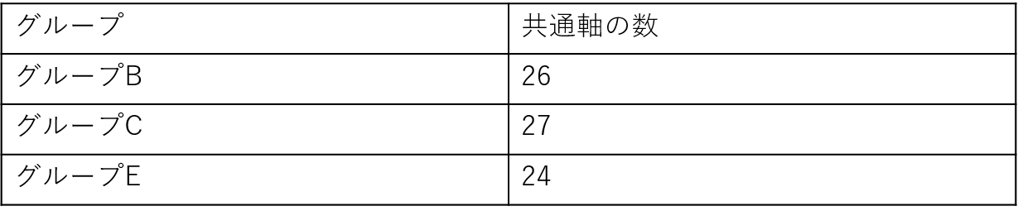

図 6‑22 創出された共通軸の数（テーマ：洗濯機）

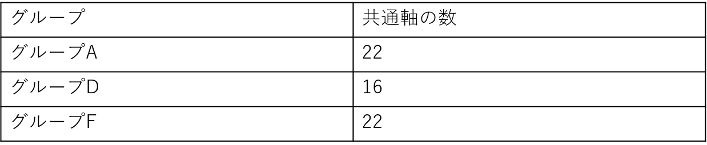

図 6‑23 創出された共通軸の数（テーマ：冷蔵庫）

洗濯機の第2フェーズで出された共通軸の数は77個であった．そのうち他のグループと同じ共通軸を除いた結果60個の共通軸が残った．これは，全体の共通軸の約78％である．冷蔵庫の第2フェーズで出された共通軸の数は60個であった．そのうち他のグループと同じ共通軸を除いた結果47個の共通軸が残った．これは，全体の共通軸の約78％である．この結果から人が類似していると判断する観点には多様性があると考える．また，今回は4人1組で実験を行ったため，16～27個の共通軸からアイデア発想をしてもらったが，この共通軸が増えることによって，第3フェーズで更に多くのアイデアを創出することが期待できる．

6.5　グループごとのアイデア評価

　本節では，各グループで創出されたアイデア評価を行った．分析方法は，全体評価で行った指標と同じ方法で遂行する．グループごとでアイデア評価を行った理由は，第3フェーズのアイデア創出時の際，第2フェーズが与えた影響を明らかにするためである．各グループの結果を分析し，第2フェーズとの関係性を考察する．以下に，各グループの独創性，実現可能性の平均値を示す．アイデアとしての点数を算出するため，各アイデアの2つの指標の合算値の平均を2で割った点数を示した．また，以下の(1)～(4)の結果をグループごとに示す．

(1)独創性，実現可能性，平均値：（独創性＋実現可能性）÷２

(2)アイデアの合計値の点数分布図

(3)独創性，実現可能性，合計値（独創性＋実現可能性）のU検定結果

(4)U検定結果の箱ひげ図

なお，図中の EBS は電子ブレインストーミング，軸交換は共通軸交換によるアイデア発想法を表している．

　グループAの各平均点（独創性，実現可能性，平均値）を図-24，点数分布を図6-25, 独創性指標における U 検定結果を図6-26，実現可能性指標における U 検定結果を図6-27，合計値における U 検定結果を図6-28，U 検定結果の箱ひげ図を図6-29に示す．

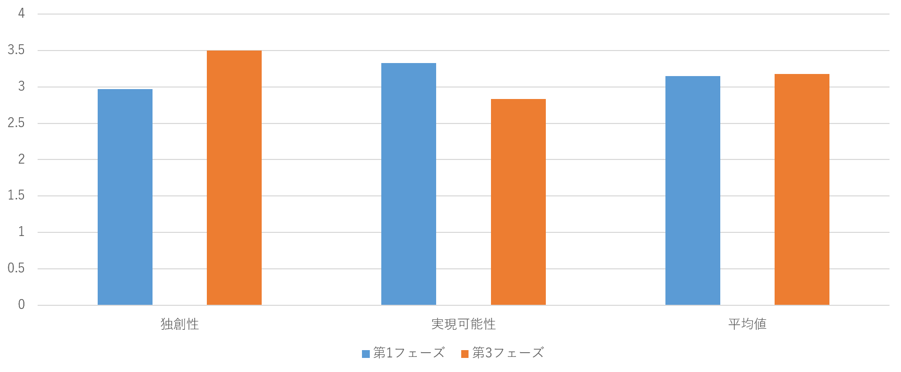

図 6‑24 グループ A の各平均点（独創性，実現可能性，平均値）

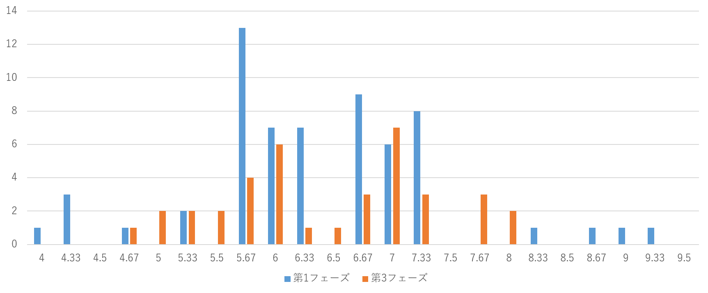

図 6‑25　グループ A の点数分布

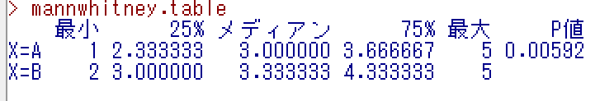

図 6‑26　グループ A の独創性指標における U 検定結果

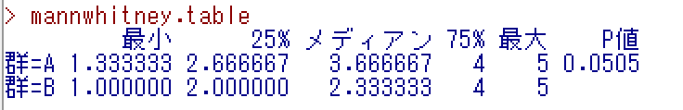

図 6‑27　グループ A の実現可能性指標における U 検定結果

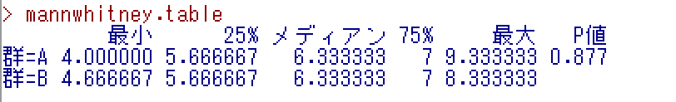

図 6‑28　グループ A の合計値における U 検定結果

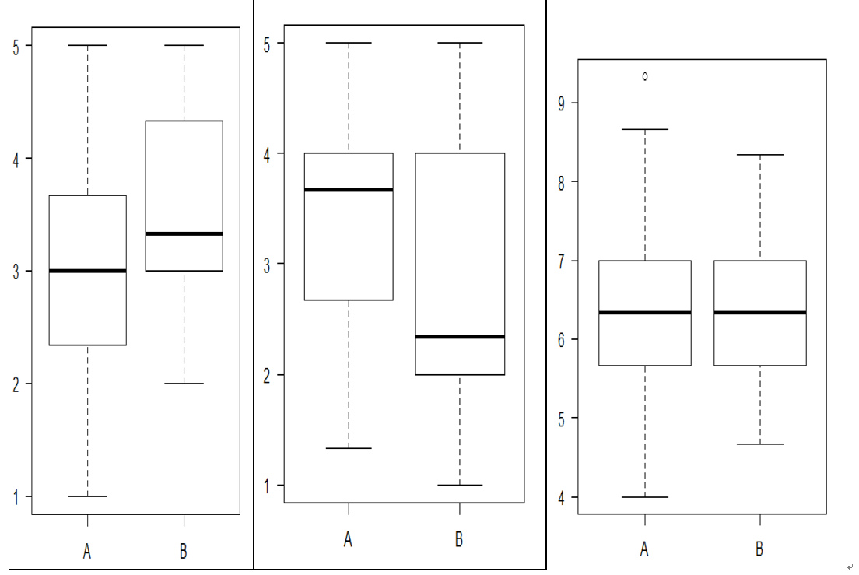

図 6‑29　グループ AのU 検定結果の箱ひげ図（左から独創性，実現可能性，合計）

　グループAにおける第1フェーズと第3フェーズで創出されたアイデアに関して，独創性と実現可能性に変化が見られた．第1フェーズと比較して第3フェーズでは，独創性の点数が高くなっており，実現可能性が低くなった．また，U検定結果の結果において，独創性(p=0.006 < 0.05)においては有意差が見られたが，合計値における差は見られなかった．

グループBの各平均点（独創性，実現可能性，平均値）を図-30，点数分布を図6-31, 独創性指標における U 検定結果を図6-32，実現可能性指標における U 検定結果を図6-33，合計値における U 検定結果を図6-34，U 検定結果の箱ひげ図を図6-35に示す．

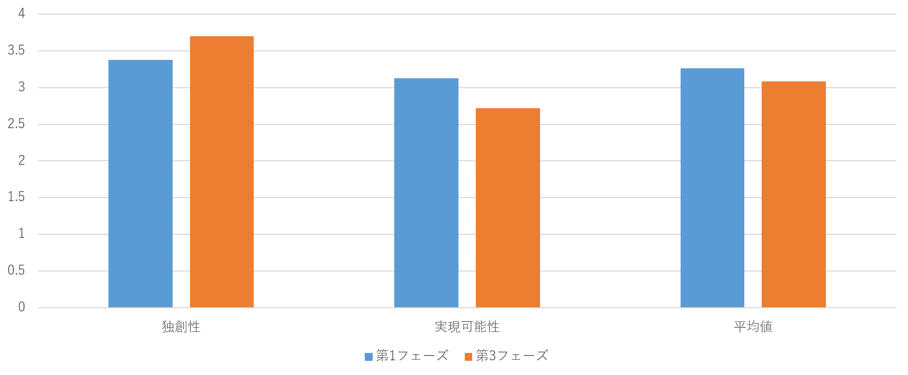

図 6‑30　グループ B の各平均点（独創性，実現可能性，平均値）

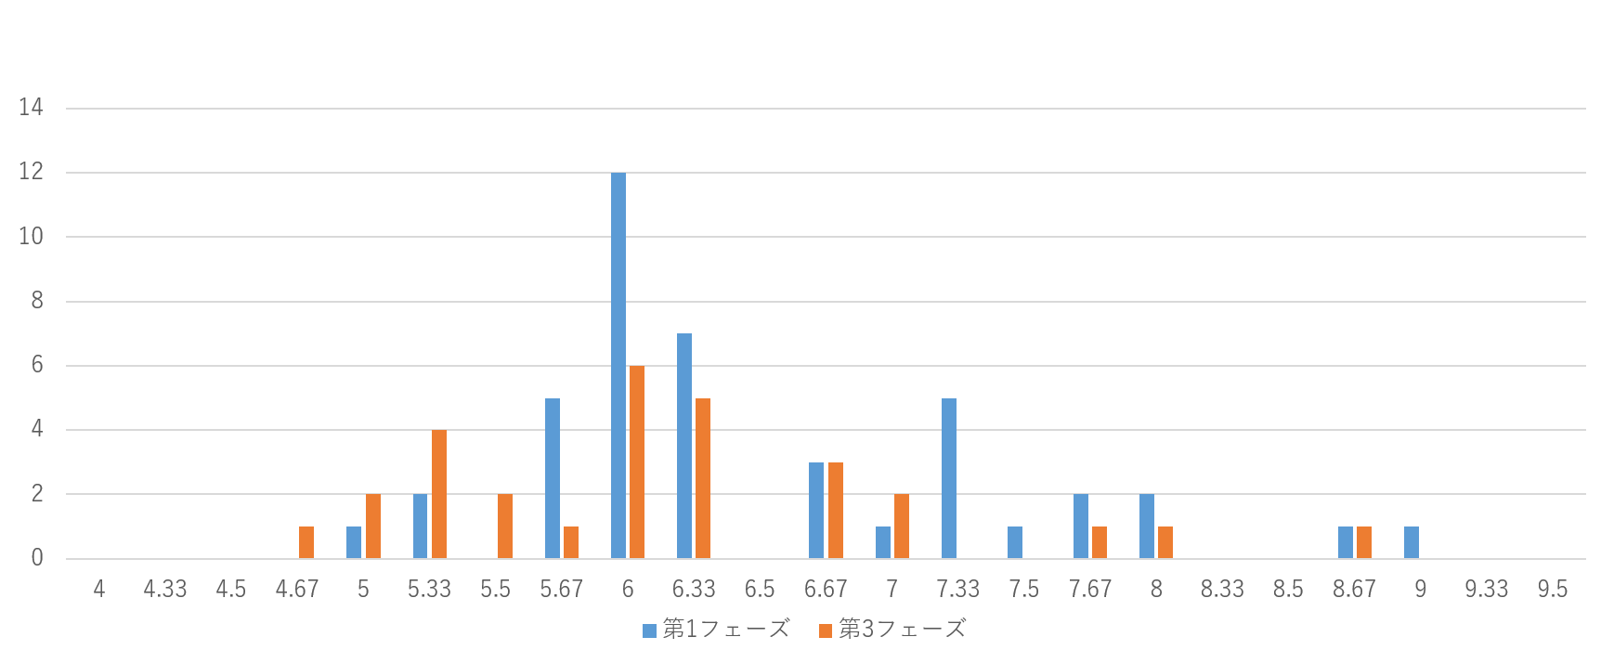

図 6‑31　グループ B の点数分布

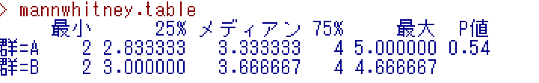

図 6‑32　グループ B の独創性指標における U 検定結果

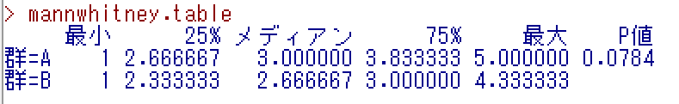

図 6‑33　グループ B の実現可能性指標における U 検定結果

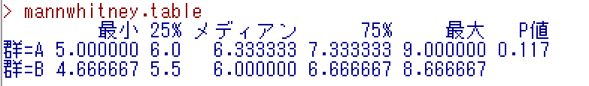

図 6‑34　グループ B の合計値における U 検定結果

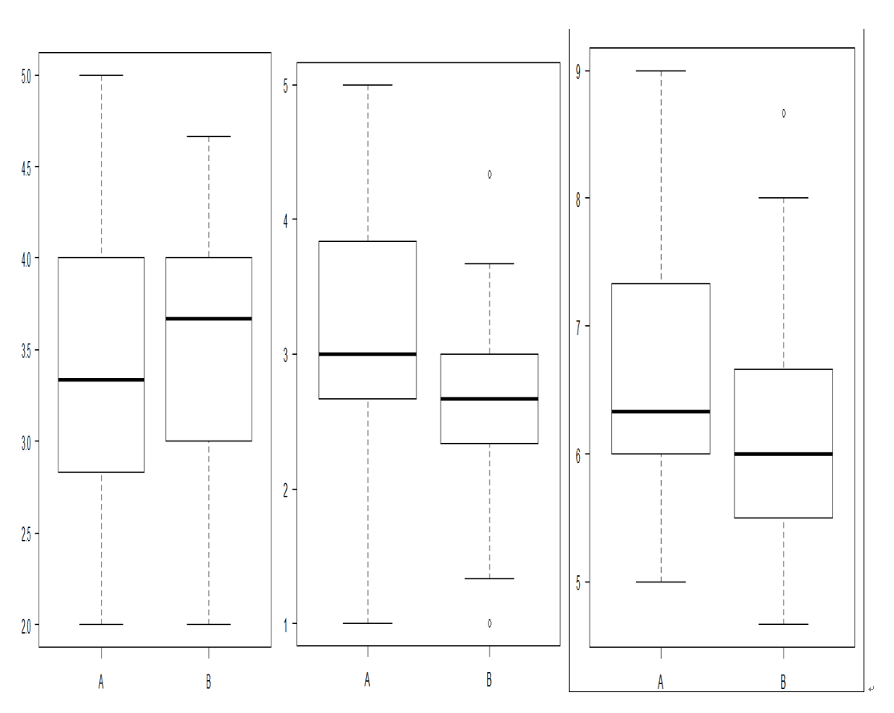

図 6‑35　グループ B の U 検定結果の箱ひげ図（左から独創性，実現可能性，合計）

　グループBにおける第1フェーズと第3フェーズで創出されたアイデアに関して，独創性と実現可能性に変化が見られた．第1フェーズと比較して第3フェーズでは，実現可能性の点数が高くなっており，独創性が低くなった．また，U検定の結果において，各指標の有意差は見られなかった． 箱ひげ図の実現可能性において，第3四分位数で（A（第1フェーズ）: 3.00,B（第3フェーズ）: 3.83）大きな差異が見られた．また，合計値に関してもA（第1フェーズ）の点数の方が高い傾向が見られた．

グループCの各平均点（独創性，実現可能性，平均値）を図-36，点数分布を図6-37, 独創性指標における U 検定結果を図6-38，実現可能性指標における U 検定結果を図6-39，合計値における U 検定結果を図6-40，U 検定結果の箱ひげ図を図6-41に示す．

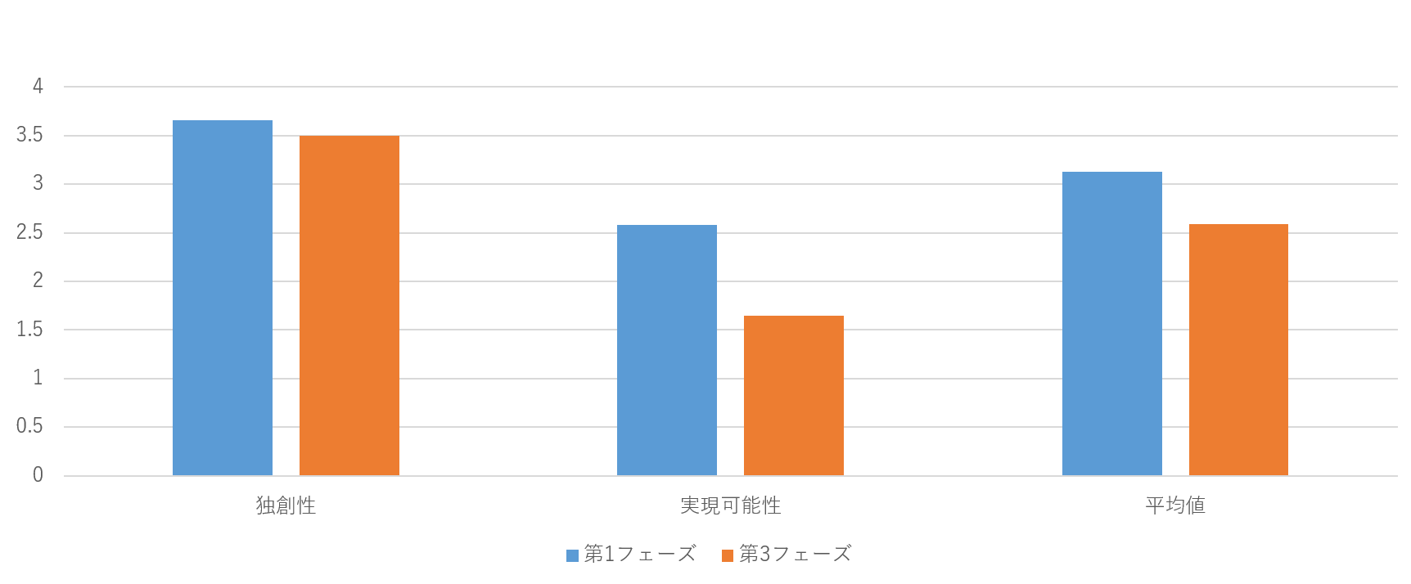

図 6‑36　グループ C の各平均点（独創性，実現可能性，平均値）

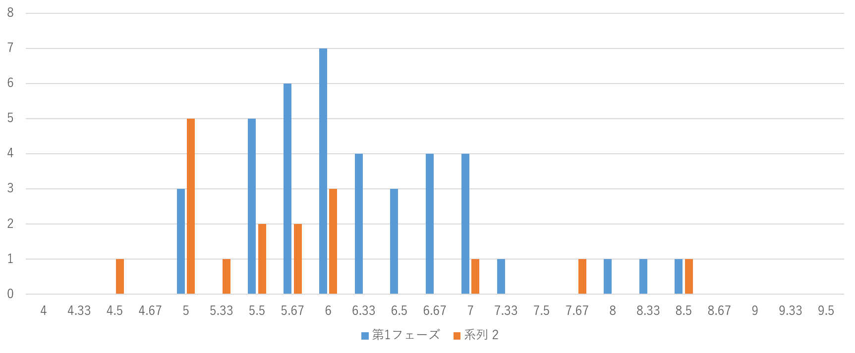

図 6‑37　グループ C の点数分布

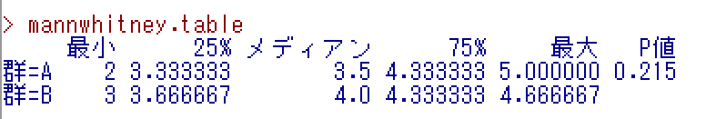

図 6‑38　グループ C の独創性指標における U 検定結果

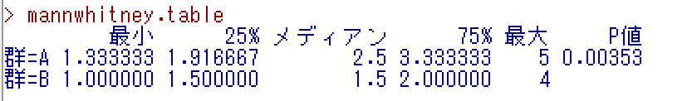

図 6‑39　グループ C の実現可能性指標における U 検定結果

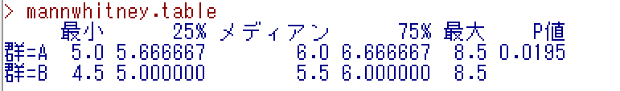

図 6‑40　グループ C の合計値の U 検定結果

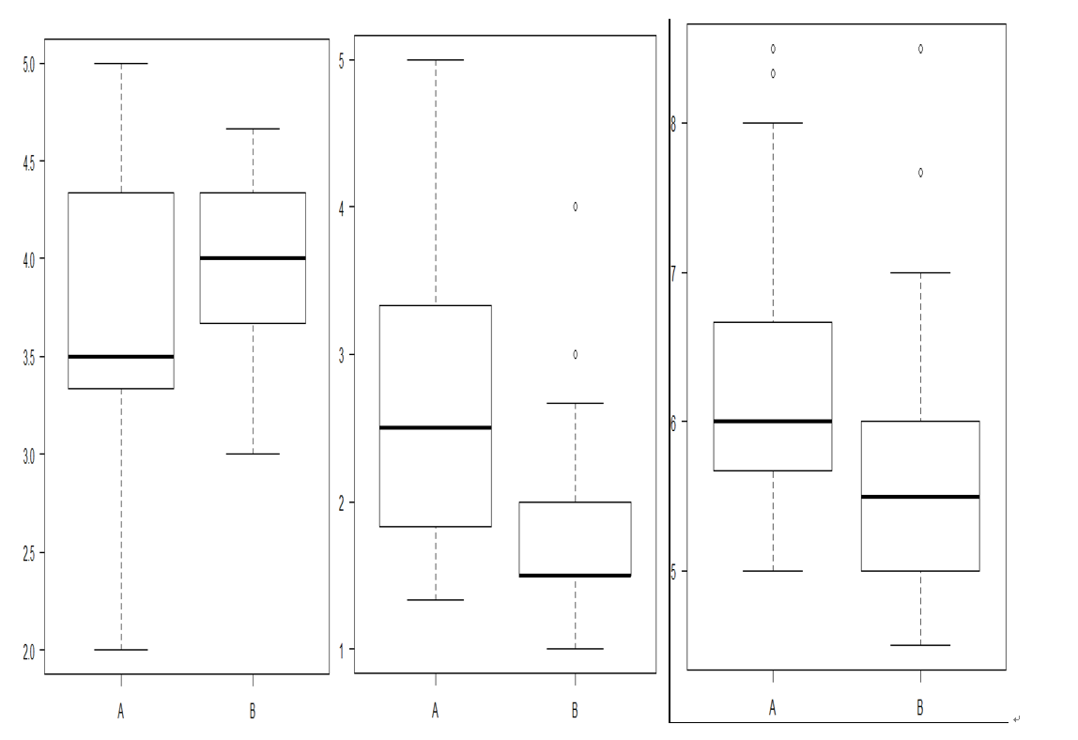

図 6‑41　グループCのU検定結果の箱ひげ図（左から独創性，実現可能性，合計）

　グループCにおける第1フェーズと第3フェーズで創出されたアイデアに関して，独創性と実現可能性に変化が見られた．第1フェーズと比較して第3フェーズでは，独創性，実現可能性ともに点数が低くなった．U検定においては，実現可能性（p=0.003 < 0.05）及び合計値(p=0.019 < 0.05)において有意差が見られた．第1フェーズと第3フェーズで実現可能性に大きく差が出た理由としては，第2フェーズで出された共通軸に「壮大な役割」，「エンターテイメント性」，「ロマン」など洗濯機とは，関連性の低いワードが創出されたためであると考える．

グループDの各平均点（独創性，実現可能性，平均値）を図-42，点数分布を図6-43, 独創性指標における U 検定結果を図6-44，実現可能性指標における U 検定結果を図6-45，合計値における U 検定結果を図6-46，U 検定結果の箱ひげ図を図6-47に示す．

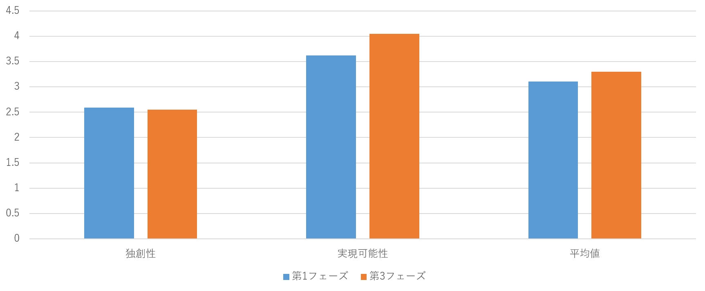

図 6‑42　グループ D の各平均点（独創性，実現可能性，平均値）

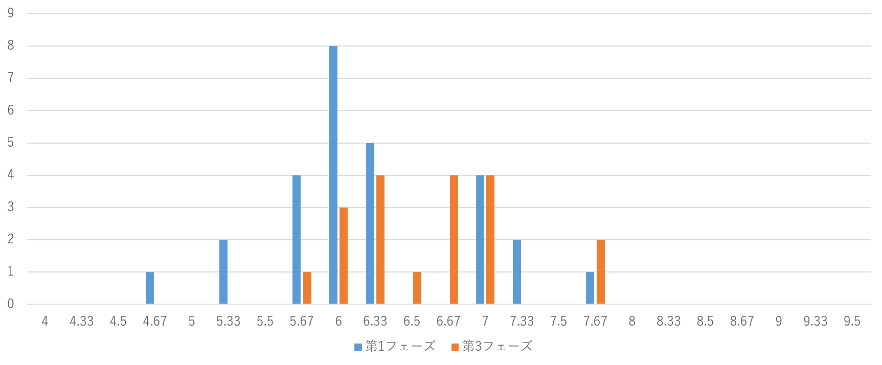

図 6‑43　グループ D の点数分布

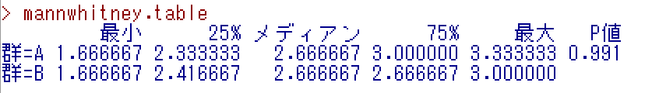

図 6‑44　グループ D の独創性指標における U 検定結果

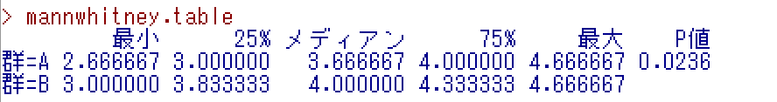

図 6‑45　グループ D の実現可能性指標における U 検定結果

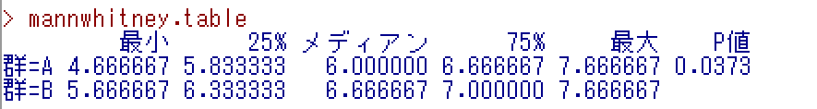

図 6‑46　グループ D の合計値における U 検定結果

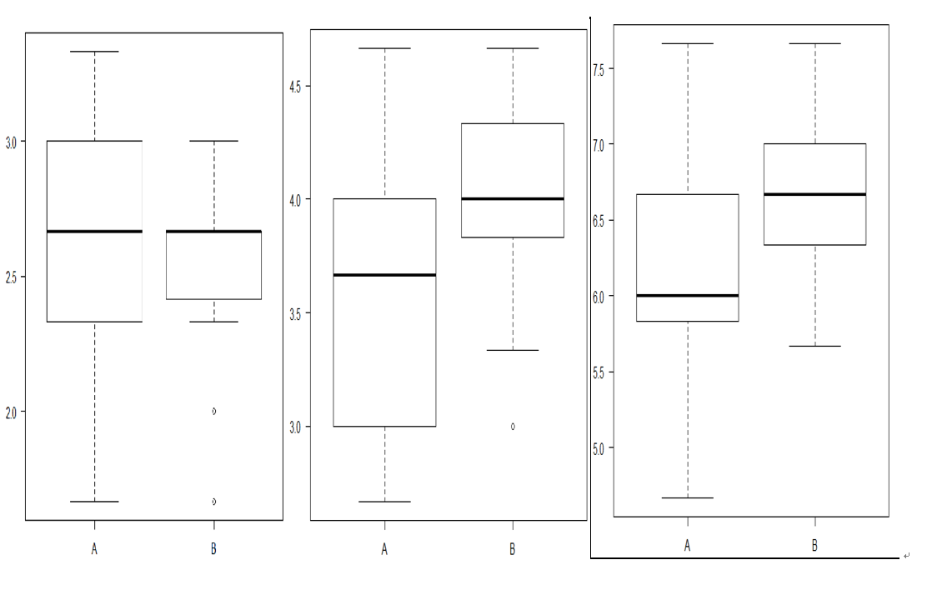

図 6‑47　グループDのU検定結果の箱ひげ図（左から独創性，実現可能性，合計）

　グループDにおける第1フェーズと第3フェーズで創出されたアイデアに関して，実現可能性に変化が見られた．独創性に関して点数の変化は見られなかったが，第3フェーズの実現可能性において点数が高くなる結果が得られた．点数分布においては，第3フェーズのほうが第1フェーズよりもアイデアの点数が高い値で分布する傾向が見られた．U検定の結果において，実現可能性(p=0.0236 < 0.05)と合計値(p=0.0373 < 0.05)において有意差が見られた．理由として，第2フェーズの軸交換で共有されたワードが，冷蔵庫と関連性の高いものや現実的であるものが多かったためであると考える．

グループEの各平均点（独創性，実現可能性，平均値）を図-48，点数分布を図6-49, 独創性指標における U 検定結果を図6-50，実現可能性指標における U 検定結果を図6-51，合計値における U 検定結果を図6-52，U 検定結果の箱ひげ図を図6-53に示す．

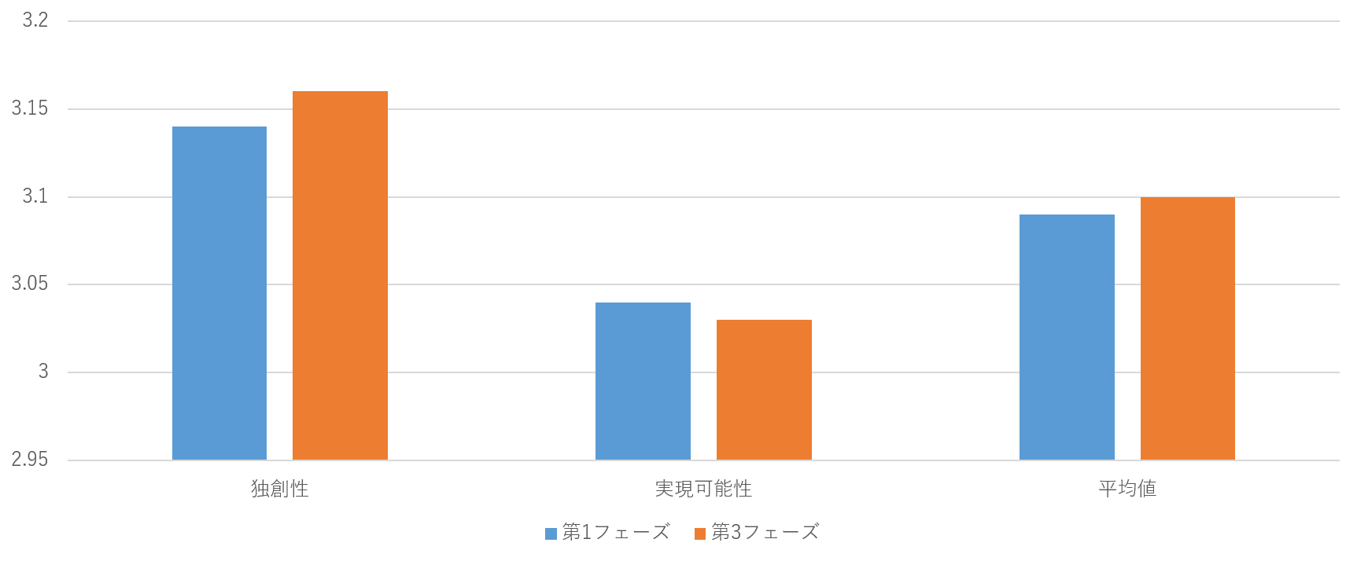

図 6‑48　グループ E の各平均点（独創性，実現可能性，平均値）

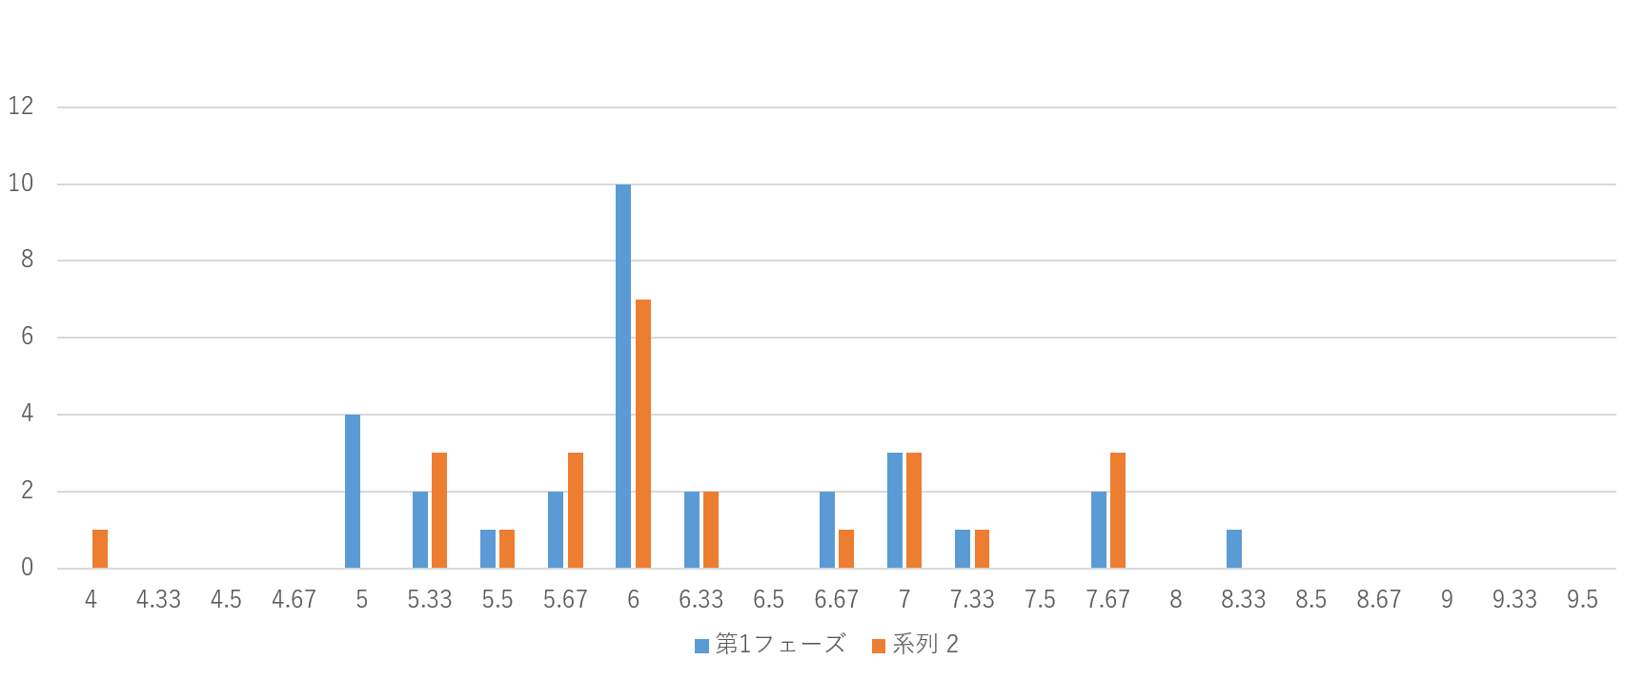

図 6‑49　グループ E の点数分布

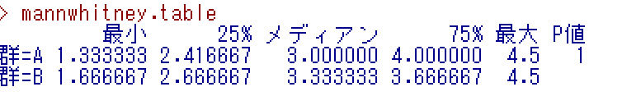

図 6‑50　グループ E の独創性指標における U 検定結果

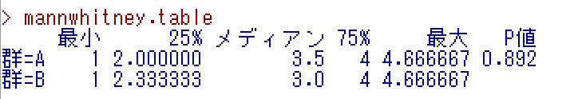

図 6‑51　グループ E の実現可能性指標における U 検定結果

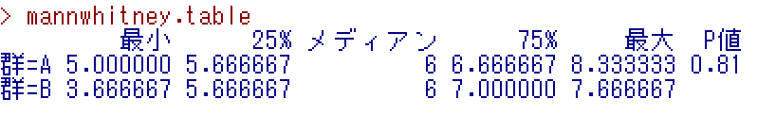

図 6‑52　グループ E の合計値における U 検定結果

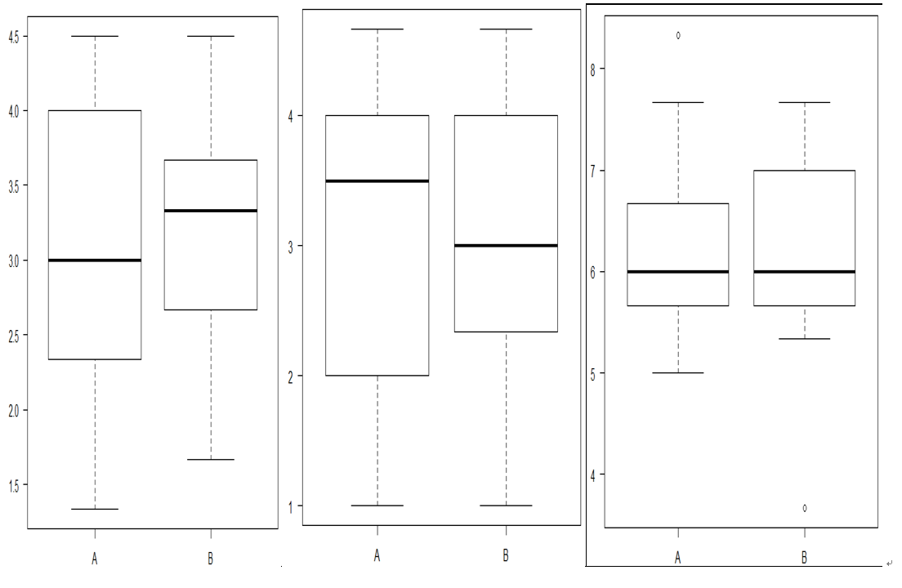

図 6‑53　グループ E の U 検定結果の箱ひげ図（左から独創性，実現可能性，合計）

グループEにおける第1フェーズと第3フェーズで創出されたアイデアに関して，独創性と実現可能性に変化が見られた．第1フェーズと比較して第3フェーズでは，独創性の点数が高くなっており，実現可能性が低くなった．また，U検定の結果どの指標においても有意差は見られなかった．

グループFの各平均点（独創性，実現可能性，平均値）を図-54，点数分布を図6-55, 独創性指標における U 検定結果を図6-56，実現可能性指標における U 検定結果を図6-57，合計値における U 検定結果を図6-58，U 検定結果の箱ひげ図を図6-59に示す．

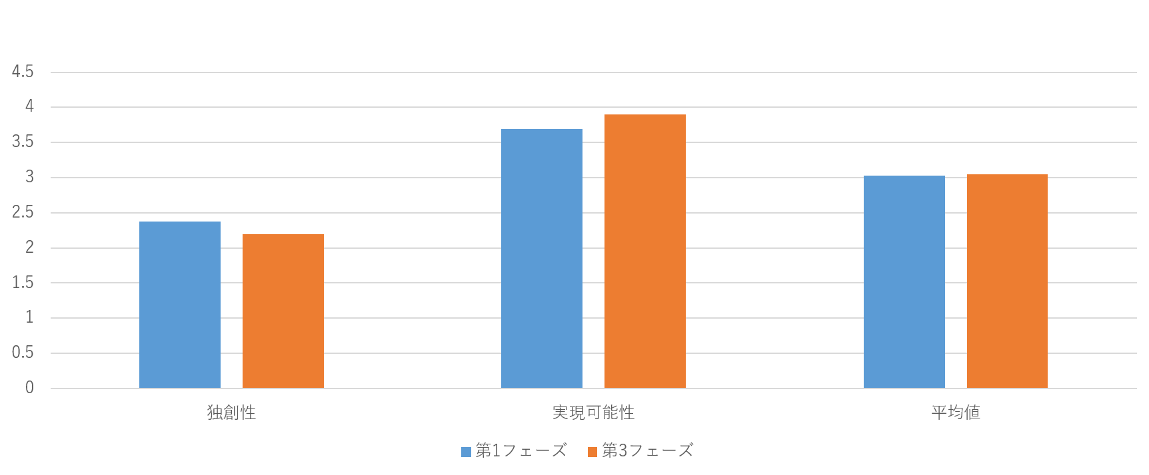

図 6‑54　グループ F の各平均点（独創性，実現可能性，平均値）

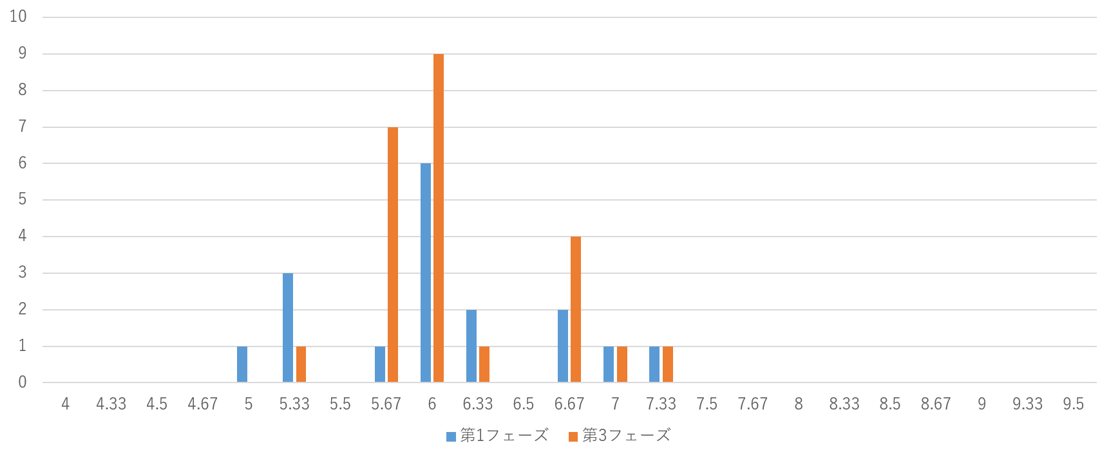

図 6‑55　グループ F の点数分布

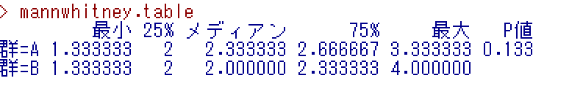

図 6‑56　グループ F の独創性指標における U 検定結果

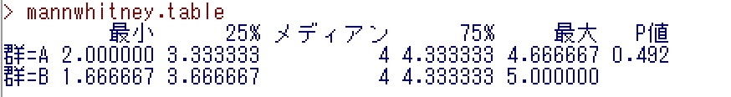

図 6‑57　グループ F の実現可能性指標における U 検定結果

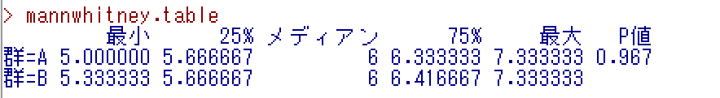

図 6‑58　グループ F の合計値における U 検定結果

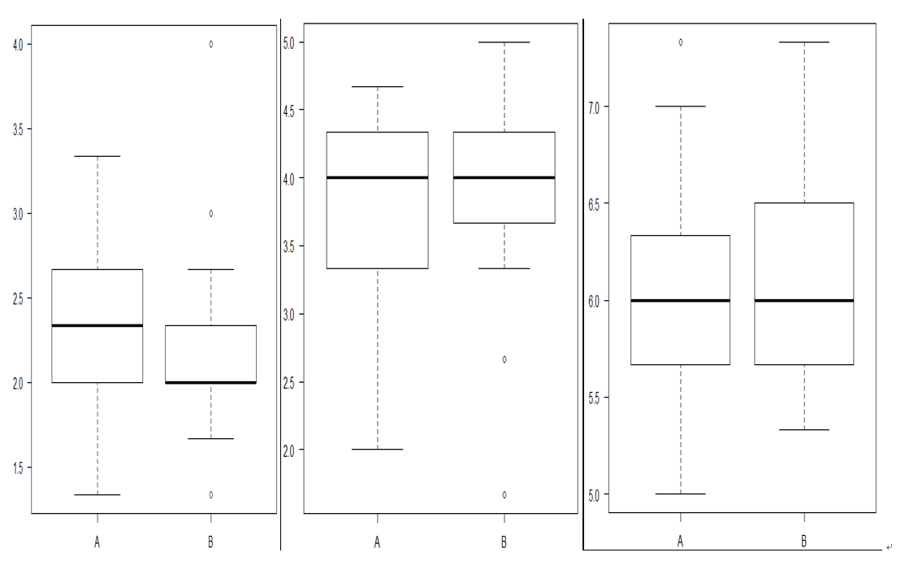

図 ‑　グループFのU検定結果の箱ひげ図（左から独創性，実現可能性，合計）

グループFにおける第1フェーズと第3フェーズで創出されたアイデアに関して，独創性と実現可能性に変化が見られた．第1フェーズと比較して第3フェーズでは，独創性の点数が高くなっており，実現可能性が低くなった．また，U検定の結果，各指標において有意差は見られなかった．

　グループごとに評価を行った結果，各グループで特徴が見られた．また，各指標のU検定の結果，グループAの独創性(p=0.00592 < 0.05)，グループCの実現可能性(p=0.00353 < 0.05)及び合計値(p=0.0195 < 0.05)，グループDの実現可能性(p=0.0236 < 0.05)及び合計値(p=0.0373 < 0.05)において有意差が見られた．これは，個人の創造性のみに起因するものではなく，第2フェーズで行った共通軸交換が関係していると考える．例えば，グループCの第2フェーズのように特徴的な共通軸が創出されると，第3フェーズのアイデアが非現実的なアイデアが出される傾向がみられた．

6.6　結言

　本章では，主観的評価及びアイデア評価の結果及び考察を行った．また，第2フェーズの共通軸交換が第3フェーズに与えた影響について分析するため，第2フェーズで創出された共通軸の整理，各グループで創出されたアイデア評価の分析を行った．

# 全体考察

7.1緒言

　本章では，システムを利用して行った本実験の考察を行う．主観的評価とアイデア評価の2つの側面から考察し，今後の展望を検討する．

7.2考察

7.2.1　主観的評価についての有効性と課題

本実験の主観的評価の結果，共通軸交換によるアイデア発想の方が，新規性，柔軟性の指標で平均点が高かった．一方で，流暢性，独自性の指標で平均点が低くなった．

各指標のU検定の結果，柔軟性において有意差が見られた．理由として，「共通点を共有することで新しい視点からアイデアを発想することが出来る．」という意見が多く，アイデアを発想するとき，何らかの軸を利用して発想を行っていることが示唆される．

櫻井は，柔軟性の評価因子が，イノベーション活動において重要な指標であると述べている[26]．思考観点やアイデアの幅広さが，イノベーションを実現する重要な要素である．本実験では，主観的評価の柔軟性評価指標で有効性が見られた．これは，イノベーティブなアイデアの創出が実現できる発想法であることが示唆される．

課題として，「発散思考でアイデアを出し切る前に，軸交換フェーズに移ることで，独創的な考え方が出来なかった」ということが挙げられた．ある程度アイデアを発散し終えた状態で，共通軸交換フェーズに移る仕組みを模索することでより有効な手法として活用できると考える．

7.2.2　アイデア評価についての有効性と課題

　アイデア評価のU検定の結果，流暢性，実現可能性，合計値において有意差は見られなかった．しかし，グループごとのU検定では，グループAの独創性，グループCの実現可能性及び合計値，グループDの実現可能性及び合計値の3つのグループにおいて有意差が見られた．また，グループCのように特徴的な共通軸が創出されると実現可能性が極端に低くなる傾向が見られた．このことから，第3フェーズのアイデア発想が第2フェーズの共通軸により左右されることが示唆された．また，各グループで出された軸を比較すると重複していない軸が多く見られた．他のグループで共有された共通軸を活用してアイデア発想することで，さらに幅広い視点からのアイデア発想が可能になると考える．

7.3　展望

　共通軸交換をより有効な発想法にするために，2つの観点から改善点を述べる．1つ目は，発想者ごとの時間を柔軟に変えることである．アンケート結果から，アイデアを発散している途中で第2フェーズに移ってしまい，自由な発想をする時間がなかったという意見があった．また，電子ブレインストーミングのコメントにおいても，「アイデアを出す時間が長いため，アイデアを発想しやすかった．」という意見が見られた．発想者がアイデアを発散し終わったと感じた時点で第2フェーズに切り替えることで，これらの課題を解決できると考える．しかし，アイデアを発散する時間には個人差があるため，個人が自由な時間で各フェーズに移るシステムを構築する必要があると考える．2点目は，データベースの構築である．第2フェーズで出された共通軸の数の結果で示された通り，1つのグループで創出された軸は，16～24個程度であったが，3つのグループの合計は重複したものを除いて，60個と47個であった．これまでのアイデア発想で出された軸をデータベースに格納し，出された共通軸及びアイデアを閲覧出来る機能を追加することで更に幅広い視点からのアイデア発想を実現できると考える．データベースを構築する際，共通軸の数が増えてしまい，整理できない状況でアイデア発想を行う状況が懸念される．そのため，共通軸同士のアナロジーや包含関係を整理し，共通軸のカテゴライズを行う必要があると考える．

# 謝辞

本論文を執筆するにあたり，多くの方々に多大なご支援を頂きました．この場をお借りして御礼申し上げます．

指導教員である永井由佳里教授には，ご多忙の中，研究に関して様々なご指導，ご鞭撻を賜りました．また，修士2年間の研究生活全般に関しても多大なるご支援を頂き，心より感謝申し上げます．また，本研究を進めるにあたり，貴重なご意見やアドバイスを頂きました，薮内公美特任助教，ZELAYA ZAMORA,Jaber　Enrique助教，昨年博士後期課程を修了された近藤健次さんに心より感謝致します．

最後に，永井研究室の皆さま，昨年度終了されたOB・OGの皆さま，実験に協力してくださった本学学生の皆さま，自身の研究をサポートして頂いた，永井研究室M1の皆さま，2年間の研究生活を共にした同窓生の皆さまに感謝申し上げます．

平成31年2月

永井研究室　白波瀬　敬之

# 参考文献

[1]内閣府：基本的考え方―イノベーションでつくる日本の未来― 長期戦略指針「イノベーション２５」pp1-7

[2]近藤健次,永井由佳里：グループワークの創造性についての考察, 日本認知科学会(第 32 回)論文集,pp877-884. (2015)

[3]Kavadias, S., & Sommer, S, C(2009)”：The Effects of Problem Structure and Team Diversity on Brainstorming Effectiveness”, Management Science, Vol.55, No.12, pp.1899-1913

[4]大西陣，鈴木宏昭：類似から見た心，共立出版

[5]Markman,A.B.&Gentner,D.(1993a).：Splitting　the deferences: A structural alignment view of similarity. Journal of Memory and Language, 32, 517-535

[6]Respects for similarity Medin,Goldstone,＆Gentner,1993 Psycological Review, 85, 207-238

[7]スティーブン・S・ホフマン：最高のイノベーション，ダイヤモンド社

[8] J.A.シュンペーター：起業家とは何か，東洋経済新報社

[9]高橋誠：新編　創造力辞典，日科技連出版社，(2002)

[10]松尾豊，中島秀之，西田豊明，溝口理一郎，長尾真，堀浩一，浅田稔，松原仁，武田英明，池上高志，山口高平，山川宏，栗原聡：人工知能とは，近代科学社

[11]日本創造学会，発散技法-自由連想法[ブレインライティング]<http://www.japancreativity.jp/category/brainwriting.html>

[12] Alain Pinsonneault • Henri Barki • R. Brent Gallupe • Norberto Hoppen :Electronic Brainstorming The Illusion of Productivity, Information system research 110-133 (1999)

[13]中山正和：NM法のすべて，産能大学出版部

[14]池田和浩,澤邉裕子,安井朱美,西浦和樹：カードゲームを用いたブレインストーミング法による心理的ストレス低減効果の検証

[15]栗芝正臣,中村友保，大沼夏帆，小池智尋，齋藤尭史，佐宗美来，志賀誠,成毛 美帆，西嶋寿世，横山瑛軌，横山達也：アイデアとユーザシナリオを共創するための支援ツールの開発

[16]清野聖人：フィードバックの共有によるアイディア発想“気づき”支援システムの開発（2018）

[17]古川洋章：分散環境における創造活動のモチベーションを維持するための発散的思考支援システム(2018)

[18]由井薗隆也，宗森淳：発散支援グループウェアKUSANAGIを用いた集合知型会議の検討　情報処理学会論文誌 53 巻 11 号 pp2635~2648

[19]三島享：分散型ブレインライティング法における多様な観点からの発想喚起に関す

る研究（2012）

[20]近藤健次：mini-c の育成に関する研究 －創造的になる方法を探索してー(2018) [21]高橋誠：ブレインストーミングの研究(1):「発想ルール」の有効性，日本創造学会論文誌，Vol.2, pp.94-122, (1998).

[22]今泉友之，白坂成功，保井俊之，前野隆司：親和図と 2 軸図を用いた構造シフト発想法の主観的評価，日本創造学会論文誌，Vol.17, pp92-111(2014).

[23]Ronald A.Finke, Thomas B.Ward, Steven M.Smith,小橋康章（訳）:創造的認知,森北出版(1999)

[24]U. Neupane, M. Miura, T.Hayama and S.Kunifuji : Qualitative Evaluation of Ideas in Brain Writing Groupware, IEICE TRANSACTIONS on Information and Systems, Volume E90-D,No.10,pp1493-1500(2007)

[25]Bone Marrow Transplantation 2013: 48,452-458

[26]櫻井敬三：イノベーションを実現する創造性因子とは何か，経営情報学会 2013 年春季全国研究発表大会

# 付録

電子ブレインストーミングのプログラム（javaScript及びhtml）

Htmlのプログラム

<!DOCTYPE html>

<html>

<head>

<meta charset="UTF-8">

<title>発想支援システム</title>

<body>

<div id="timer">30:00</div>

<div id="controls">

<button id="start">start</button>

<script language="javascript">

(function(){

'use strict';

var timer = document.getElementById('timer');

var start = document.getElementById('start');

//スタートタイムを押した時の時間を入れる変数

var startTime;

//残り時間を計算するための変数

var timeLeft;

var timeToCountDown = 1800 * 1000;

//残り時間を表示するためにミリ秒を渡すと分とか秒に直してくれる関数を作る

function updateTimer(t){

//引数として渡されたtでデータオブジェクトを作りたいので変数dという変数名で作ってみる

var d = new Date(t);

var m = d.getMinutes();

var s = d.getSeconds();

m = ('0' + m).slice(-2);

s = ('0' + s).slice(-2);

timer.textContent = m + ':' + s;

}

function countDown(){

//setTimeoutを使って次の処理を10ミリ秒後に実行するようにする

setTimeout(function(){

//残り時間 = カウントされる時間 - 現在時刻

timeLeft = timeToCountDown - (Date.now() - startTime);

updateTimer(timeLeft)

countDown();

//1秒以下の時間も表示されるようにする

},10);

}

//startを押した際に発火するイベント

start.addEventListener('click',function(){

startTime = Date.now();

//カウントダウンの機能は再帰的に実行したいのでcountDown関数を入れとく

countDown();

});

})();

</script>

</body>

<div id="blocka">

<h1>アイデアを投稿してください</h1>

<ul>

<textarea id="msg_input" name="contents" rows="8" cols="40">

</textarea>

<button onclick="publishMessage();">投稿する1</button>

</ul>

</div>

<style>

#blocka {

position:absolute;

top:50px;

margin:0 auto;

left:10px;

}

#msg {

position:absolute;

margin:0 auto;

top:300px;

left:10px;

}

</style>

<div id="msg"></div>

<script src="//cdnjs.cloudflare.com/ajax/libs/socket.io/2.0.3/socket.io.js"></script>

<!--

<div id="msz"></div>

<script src="//cdnjs.cloudflare.com/ajax/libs/socket.io/2.0.3/socket.io.js"></script>

-->

<script>

//イベントとコールバックの定義

var socket = io.connect("http://150.65.174.188:8080");

socket.on("connected", function(name){});

socket.on("publish", function(data){ addMessage(data.value);});

socket.on("disconnect", function(){});

var msgArea = document.querySelector("#msg");

// チャットアプリのサーバ側に接続する

function start(name){

socket.emit("connected", name);

}

// メッセージの送信

function publishMessage(){

var textInput = document.querySelector("#msg_input");

// ▼textareaの内容を改行で分割して配列に格納

var msg = textInput.value;

socket.emit("publish", {value: msg});

textInput.value = "";

}

// 自身の送信時やサーバ側から受信した際のメッセージを表示する

count1 = 1;

//html側で受け取った文字列表示させる

function addMessage(msg){

console.log(msg);

var domMsg = document.createElement("div");

domMsg.innerHTML = msg;

//空の文字列を用意

domMsg.innerHTML = "["+ count1 +"] " + msg;

msgArea.appendChild(domMsg);

count1 = count1 + 1;

}

</script>

</body>

</html>

JavaScriptのプログラム

var fs = require("fs");

var http = require("http");

var server = http.createServer();

server.on("request", function(request, response){

//HTMLファイルをストリームで読み込む

var stream = fs.createReadStream("ebs.html");

response.writeHead(200, {"Content-Type":"text/html"});

stream.pipe(response);

});

server.listen(8080);

// HTTPをWebSocketにUpgradeする

var io = require("socket.io").listen(server);

// ユーザ管理ハッシュ

var userHash = {};

// チャットアプリに接続した時に実行される

io.on("connection", function(socket){

/** socketは接続しているブラウザで、以下のコードは接続直後にイベントを登録していく **/

// ブラウザ毎の接続開始周り。

socket.on("connected", function(name){

var msg = name + "が入室しました";

userHash[socket.id] = name;

io.emit("pushlish", {value: msg});

});

// メッセージ送信のイベント

socket.on("publish", function(data){

io.emit("publish", {value:data.value});

});

// ブラウザを閉じた等で退出イベント

socket.on("disconnect", function(){

if(userHash[socket.id]){

var msg = userHash[socket.id] + "が退出しました";

delete userHash[socket.id];

io.emit("publish", {value: msg});

}

});

});

電子ブレインストーミングのプログラム（javaScript及びhtml）

var fs = require("fs");

var http = require("http");

var server = http.createServer();

server.on("request", function(request, response){

//HTMLファイルをストリームで読み込む

var stream = fs.createReadStream("ebs.html");

response.writeHead(200, {"Content-Type":"text/html"});

stream.pipe(response);

});

server.listen(8080);

// HTTPをWebSocketにUpgradeする

var io = require("socket.io").listen(server);

// ユーザ管理ハッシュ

var userHash = {};

// チャットアプリに接続した時に実行される

io.on("connection", function(socket){

/** socketは接続しているブラウザで、以下のコードは接続直後にイベントを登録していく **/

// ブラウザ毎の接続開始周り。

socket.on("connected", function(name){

var msg = name + "が入室しました";

userHash[socket.id] = name;

io.emit("pushlish", {value: msg});

});

// メッセージ送信のイベント

socket.on("publish", function(data){

io.emit("publish", {value:data.value});

});

// ブラウザを閉じた等で退出イベント

socket.on("disconnect", function(){

if(userHash[socket.id]){

var msg = userHash[socket.id] + "が退出しました";

delete userHash[socket.id];

io.emit("publish", {value: msg});

}

});

});

共通軸交換によるアイデア発想法のプログラム

Htmlのプログラム

<!DOCTYPE html>

<html>

<head>

<meta charset="UTF-8">

<title>発想支援システム</title>

<body>

<div id="timer">30:00</div>

<div id="controls">

<button id="start">start</button>

<script language="javascript">

(function(){

'use strict';

var timer = document.getElementById('timer');

var start = document.getElementById('start');

//スタートタイムを押した時の時間を入れる変数

var startTime;

//残り時間を計算するための変数

var timeLeft;

//とりあえず4秒で設定しておく。 現在時刻と表示形式を合わせるために * 1000

var timeToCountDown = 1800 * 1000;

//残り時間を表示するためにミリ秒を渡すと分とか秒に直してくれる関数を作る

function updateTimer(t){

//引数として渡されたtでデータオブジェクトを作りたいので変数dという変数名で作ってみる

var d = new Date(t);

var m = d.getMinutes();

var s = d.getSeconds();

// var ms = d.getMilliseconds();

m = ('0' + m).slice(-2);

s = ('0' + s).slice(-2);

timer.textContent = m + ':' + s;

}

function countDown(){

//setTimeoutを使って次の処理を10ミリ秒後に実行するようにする

setTimeout(function(){

//残り時間 = カウントされる時間 - 現在時刻

timeLeft = timeToCountDown - (Date.now() - startTime);

//countDownを再帰的に呼び出すためのに記述

updateTimer(timeLeft)

countDown();

//1秒以下の時間も表示されるようにする

},10);

}

//startを押した際に発火するイベント

start.addEventListener('click',function(){

startTime = Date.now();

//カウントダウンの機能は再帰的に実行したいのでcountDown関数を入れとく

countDown();

});

})();

</script>

</body>

<div id="blocka">

<h1>アイデアを投稿してください</h1>

<ul>

<textarea id="msg_input" name="contents" rows="8" cols="40">

</textarea>

<button onclick="publishMessage();">投稿する1</button>

</ul>

</div>

<div id="blockb">

<h1>共通点を投稿してください</h1>

<ul>

<textarea id ="msg_ziku" name="contents2" rows="8" cols="40">

</textarea>

<button onclick="zikuMessage();">投稿する2</button>

</ul>

</div>

<style>

#blocka {

position:absolute;

top:50px;

margin:0 auto;

left:10px;

}

#blockb {

position:absolute;

margin:0 auto;

width:700px;

top:50px;

left:700px;

}

#msg {

position:absolute;

margin:0 auto;

top:300px;

left:10px;

}

#msz {

position:absolute;

margin:0 auto;

top:300px;

left:700px;

}

</style>

<div id="msg"></div>

<div id="msz"></div>

<script src="//cdnjs.cloudflare.com/ajax/libs/socket.io/2.0.3/socket.io.js"></script>

<!--

<div id="msz"></div>

<script src="//cdnjs.cloudflare.com/ajax/libs/socket.io/2.0.3/socket.io.js"></script>

-->

<script>

//イベントとコールバックの定義

var socket = io.connect("http://150.65.174.188:8080");

socket.on("connected", function(name){});

socket.on("publish", function(data){ addMessage(data.value);});

socket.on("publish2", function(data2){ addMessage2(data2.value);});

socket.on("disconnect", function(){});

var msgArea = document.querySelector("#msg");

//var myName = Math.floor(Math.random()*100) + "さん";

//addMessage("貴方は" + myName + "として入室しました");

//start(myName);

var mszArea = document.querySelector("#msz");

// var myName = Math.floor(Math.random()*100) + "さん";

// start(myName);

// チャットアプリのサーバ側に接続する

function start(name){

socket.emit("connected", name);

}

// メッセージの送信

function publishMessage(){

var textInput = document.querySelector("#msg_input");

// ▼textareaの内容を改行で分割して配列に格納

//var nowArray = document.getElementById('msg_input').value.split("\n");

//var msg = "[" + myName + "] " + textInput.value;

/*

for (var i = 0; i < nowArray.length; i++) {

domMsz.innerHTML = ("配列の" + i + "番目の要素：" + nowArray[i] + "<br>");

}

*/

var msg = textInput.value;

socket.emit("publish", {value: msg});

textInput.value = "";

}

function zikuMessage(){

var textInput = document.querySelector("#msg_ziku");

//var msg = "[" + myName + "] " + textInput.value;

var msg = textInput.value;

socket.emit("publish2", {value: msg});

textInput.value = "";

}

// 自身の送信時やサーバ側から受信した際のメッセージを表示する

count1 = 1;

count2 = 1;

//html側で受け取った文字列表示させる

function addMessage(msg){

console.log(msg);

var domMsg = document.createElement("div");

// ▼textareaの内容を改行で分割して配列に格納

//domMsg.innerHTML = new Date().toLocaleTimeString() + " " + msg;

domMsg.innerHTML = msg;

//空の文字列を用意

domMsg.innerHTML = "["+ count1 +"] " + msg;

msgArea.appendChild(domMsg);

count1 = count1 + 1;

}

function addMessage2(msz){

var domMsz = document.createElement("div");

//domMsz.innerHTML = new Date().toLocaleTimeString() + " " + msz;

domMsz.innerHTML = "["+ count2 +"] " + msz;

mszArea.appendChild(domMsz);

count2 = count2 + 1;

}

</script>

</body>

</html>

JavaScriptのプログラム

var fs = require("fs");

var http = require("http");

var server = http.createServer();

server.on("request", function(request, response){

//HTMLファイルをストリームで読み込む

var stream = fs.createReadStream("chatsystem.html");

response.writeHead(200, {"Content-Type":"text/html"});

stream.pipe(response);

});

server.listen(8080);

// HTTPをWebSocketにUpgradeする

var io = require("socket.io").listen(server);

// ユーザ管理ハッシュ

var userHash = {};

// チャットアプリに接続した時に実行される

io.on("connection", function(socket){

/** socketは接続しているブラウザで、以下のコードは接続直後にイベントを登録していく **/

// ブラウザ毎の接続開始周り。

socket.on("connected", function(name){

var msg = name + "が入室しました";

userHash[socket.id] = name;

io.emit("pushlish", {value: msg});

});

// メッセージ送信のイベント

socket.on("publish", function(data){

io.emit("publish", {value:data.value});

});

socket.on("publish2", function(data2){

io.emit("publish2", {value:data2.value});

});

// ブラウザを閉じた等で退出イベント

socket.on("disconnect", function(){

if(userHash[socket.id]){

var msg = userHash[socket.id] + "が退出しました";

delete userHash[socket.id];

io.emit("publish", {value: msg});

}

});

/*

socket.on("disconnect", function(){

if(userHash[socket.id]){

var msz = userHash[socket.id] + "が退出しました";

delete userHash[socket.id];

io.emit("publish", {value: msz});

}

});

*/

});

実験教示

実験説明

以下の流れで実験を行います。

１　**エレクトリックブレインストーミング** 30分

ブレインストーミングのルールに従ってアイデア発想を行って下さい。

1. アイデアを出すことだけに専念し，判断を後で行う
2. 自己規制を外しどんなアイデアを創出しても良い
3. 批判や評価を差し挟まず，出せるだけのアイデアを大量に出す
4. メンバー間で創出されたアイデアは，互いに工夫を加えより良いアイデアを創出する

以上のルールに従って，お題に関するアイデアをひたすら入力してください

２　**共通軸交換によるアイデア発想支援**　30分

第１フェーズ　お題に関するアイデアをひたすら入力してください　10分

第２フェーズ　各アイデアを見て共通点を入力してください　（赤[1]・[２]）10分

第３フェーズ　共通点からアイデアを入力してください（青[5]）　10分

　　　　　　　共通点同士を組み合わせてもらっても構いません（黄・[６]）

**例(下図)のテーマ　学園祭のイベントについてアイデアを出してください。**

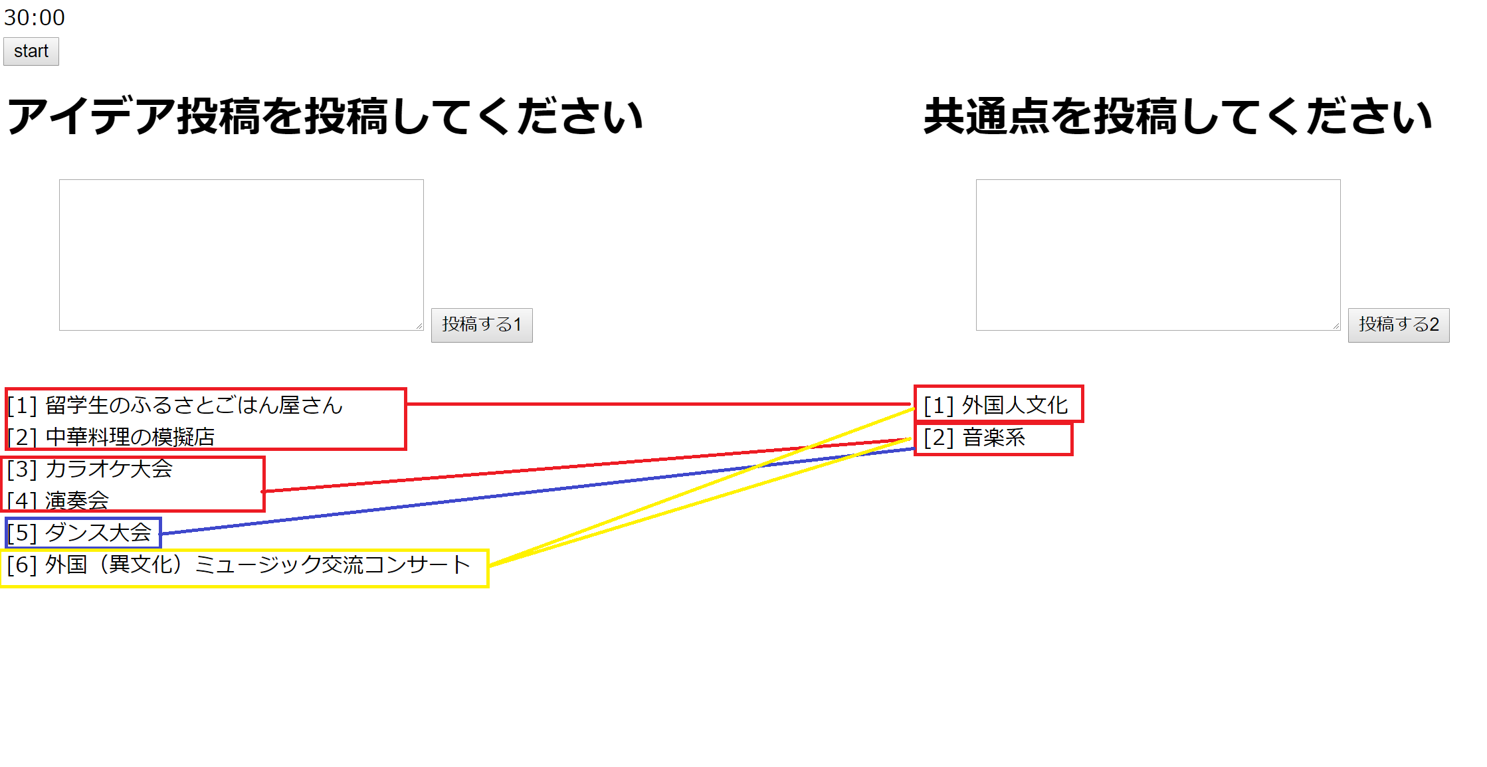



２．共通軸交換による発想法では，多様な視点からアイデア発想が出来ましたか。

できなかった　１　　２　　３　　４　　５　できた

理由

３．共通軸交換による発想法では，独自性のあるアイデア（重複しないアイデア）が発想出来ましたか。

できなかった　１　　２　　３　　４　　５　できた

理由

４．共通軸交換による発想法では，アイデア発想がしやすかったですか。

できなかった　１　　２　　３　　４　　５　できた

理由

その他

1. エレクトリックブレインストーミングと比較して，共通軸交換によるアイデア発想が有効である点を自由に記載してください。またそれ以外に感じたことを記載してください。

・有効だと感じた点

・その他感じた点